УТВЕРЖДАЮ
Руководитель дисциплины
___________ Долженкова М. Л.
«____» _____________ 2026 г.
М.П.

ТЕХНИЧЕСКИЙ ПРОЕКТ
на разработку
информационной системы «Система автоматизации кадрового электронного документооборота»

СОГЛАСОВАНО
Студент Колледжа ВятГУ
________ Широнина А. А.
«____» _____________ 2026 г.

2026
Содержание
Введение 3
Перечень сокращений 4
1 Функциональная архитектура системы 5
1.1 Контекстная диаграмма IDEF0 5
1.2 Диаграмма декомпозиции 6
1.3 Детализация критически важных функций 7
1.4 Описание функциональных блоков и их связей 10
2 Информационная модель данных 14
2.1 ER-диаграмма 14
2.2 Описание сущностей и связей 19
3 Логическая структура программного обеспечения 27
3.1 UML-диаграмма классов 27
3.2 Описание ответственности классов 34
3.3 Предоставляемые и используемые интерфейсы 38
4 Моделирование поведения и взаимодействия компонентов 39
4.1 UML-диаграммы деятельности 39
4.2 UML-диаграммы последовательности 45
4.3 Основные и альтернативные сценарии работы 52
5 Физическая архитектура системы 56
5.1 UML-диаграмма компонентов 56
5.2 UML-диаграмма развертывания 57
5.3 Среда эксплуатации и архитектурные паттерны 57
5.4 Технологический стек 58
5.5 Требования к инфраструктуре 59
6 Анализ архитектурных альтернатив 61
6.1 Вариант 1. Многоуровневая клиент-серверная архитектура 61
6.2 Вариант 2. Монолит на платформе ELMA365 61
6.3 Вариант 3. Двухзвенная клиент-серверная архитектура 62
6.4 Сравнение вариантов 63
6.5 Выбор и обоснование архитектуры 64
Заключение 66
Источники разработки 67
Приложение А. Комплект исходных файлов моделей 69

Введение
В документе описано, как устроена система автоматизации кадрового электронного документооборота (далее – система, КЭДО): какие функции она выполняет, какие данные хранит, из каких классов и компонентов состоит, как компоненты взаимодействуют при выполнении сценариев и как система размещается на серверах.
Исходными данными для проектирования являются:
- техническое задание на разработку информационной системы «Система автоматизации кадрового электронного документооборота» (далее – ТЗ);
- сценарии использования системы UC-1 – UC-10 (приложение А ТЗ);
- классификация и формализация требований: FR-01 – FR-27, NFR-01 – NFR-12, ограничения CON-01 – CON-07 (приложение Б ТЗ);
- анализ полноты и непротиворечивости требований (приложение В ТЗ);
- макеты пользовательского интерфейса портала и рабочих пространств, приведённые в подразделе 6.3 ТЗ.
Функциональная модель построена в нотации IDEF0, информационная модель – в нотации IDEF1X, диаграммы классов, деятельности, последовательности, компонентов и развёртывания – в нотации UML. Все диаграммы выполнены в draw.io, перечень исходных файлов приведён в приложении А.
Архитектура системы определена ограничениями ТЗ. Ядром системы является low-code платформа ELMA365: в ней хранятся кадровые данные, выполняются бизнес-процессы, маршруты согласования, задачи и формирование документов (CON-02). Сотрудники и кандидаты работают через отдельное веб-приложение «Портал», которое разворачивается в Docker-контейнере, не имеет собственной базы кадровых данных и обращается к ELMA365 через REST API (CON-01, CON-03). Специалисты кадровой службы и руководители работают в рабочих пространствах ELMA365. Интеллектуальные функции вызываются из ELMA365 через внешний сервис искусственного интеллекта, уведомления кандидатам отправляются через почтовый сервер (CON-06).

Перечень сокращений
Кроме сокращений, приведённых в ТЗ, в документе используются:
- ER (entity – relationship) – модель «сущность – связь»;
- ERD (entity – relationship diagram) – диаграмма «сущность – связь»;
- IDEF0 (integration definition for function modeling) – методология функционального моделирования;
- IDEF1X (integration definition for information modeling) – методология информационного моделирования;
- ICOM (input, control, output, mechanism) – вход, управление, выход, механизм в нотации IDEF0;
- UML (unified modeling language) – унифицированный язык моделирования;
- PK (primary key) – первичный ключ; FK (foreign key) – внешний ключ; AK (alternate key) – альтернативный ключ;
- DTO (data transfer object) – объект передачи данных;
- SPA (single page application) – одностраничное веб-приложение;
- SaaS (software as a service) – программное обеспечение как услуга;
- VPS (virtual private server) – виртуальный выделенный сервер;
- ЦОД – центр обработки данных;
- TLS (transport layer security) – протокол защиты транспортного уровня;
- SMTP (simple mail transfer protocol) – протокол передачи почты;
- CORS (cross-origin resource sharing) – механизм совместного использования ресурсов между источниками;
- КС – кадровая служба;
- ПДн – персональные данные;
- УКЭП – усиленная квалифицированная электронная подпись.

Функциональная архитектура системы
Функциональная модель выполнена по рекомендациям Р 50.1.028-2001. Цель модели – показать, какие функции выполняет система при ведении кадрового электронного документооборота и какими потоками данных они связаны. Точка зрения модели – кадровая служба организации, которая отвечает за полноту и законность кадровых процессов. В модель входят контекстная диаграмма A-0, диаграмма декомпозиции A0 и три диаграммы детализации: A1, A3 и A4.
На диаграммах входы входят в блок слева, управления – сверху, механизмы – снизу, выходы выходят справа. Коды ICOM (I – вход, C – управление, O – выход, M – механизм) присвоены внешним стрелкам контекстной диаграммы и используются в таблицах подраздела 1.4.

Контекстная диаграмма IDEF0
Контекстная диаграмма приведена на рисунке 1. Единственный блок «Вести кадровый электронный документооборот организации» соответствует функциональному назначению системы (пункт 4.2.1 ТЗ). Кандидаты, сотрудники, руководители и специалисты кадровой службы, внешний сервис искусственного интеллекта и почтовый сервер находятся за границей блока.
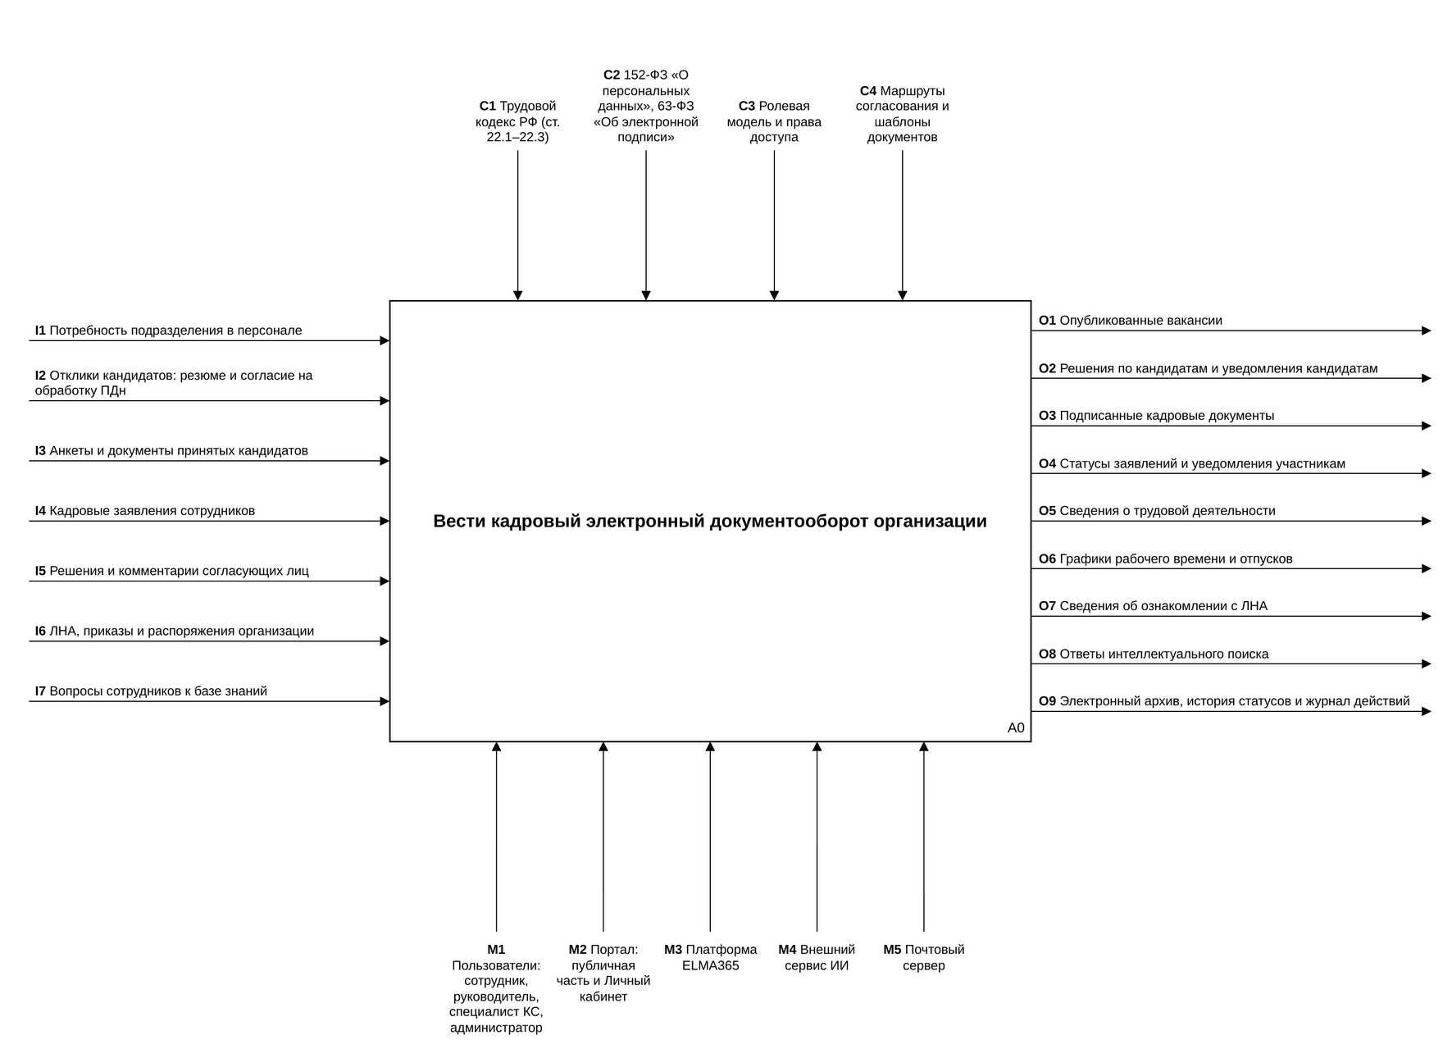
Рисунок 1 – Контекстная диаграмма A-0
Входы I1 – I7 – это сведения, которые поступают в систему от пользователей: потребность в персонале, отклики, анкеты, заявления, решения согласующих, нормативные документы и вопросы к базе знаний. Управления C1 – C4 определяют, как выполняются функции: требования трудового законодательства, законов о персональных данных и электронной подписи, ролевая модель, маршруты согласования и шаблоны документов. Механизмы M1 – M5 – пользователи и программные средства, с помощью которых функции выполняются.

Диаграмма декомпозиции
Декомпозиция блока A0 показана на рисунке 2. Шесть функций соответствуют группам бизнес-процессов из раздела 5 ТЗ: подбор персонала (A1), оформление принятого кандидата (A2), обработка заявлений сотрудников (A3), формирование и подписание документов (A4), работа с базой знаний (A5) и хранение результатов (A6). Блоки расположены по диагонали в порядке доминирования: результаты верхних блоков используются нижними.
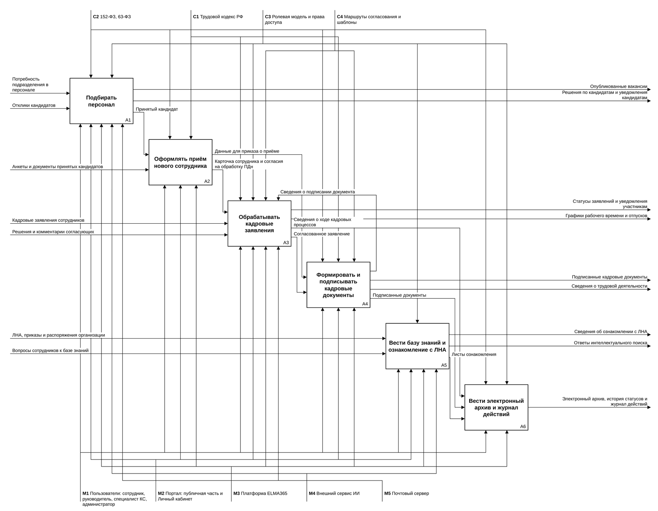
Рисунок 2 – Диаграмма декомпозиции A0
Между A4 и A3 есть обратная связь по управлению «Сведения о подписании документа»: заявление закрывается только после того, как подписан оформленный по нему документ. Блок A6 получает данные от A3, A4 и A5 и сам документов не создаёт: он хранит итоговые версии, историю статусов и журнал действий (FR-18, FR-26, FR-27).

Детализация критически важных функций
Детализированы три функции, ошибки в которых сильнее всего влияют на цели системы (подраздел 4.1 ТЗ):
- A1 «Подбирать персонал» – единственная функция, которая принимает данные от лиц без учётной записи: в ней обрабатываются персональные данные кандидатов и используется сервис ИИ (FR-03, FR-04, NFR-11, CON-07);
- A3 «Обрабатывать кадровые заявления» – основной процесс системы, через который проходит большинство кадровых событий (FR-07 – FR-09, FR-19);
- A4 «Формировать и подписывать кадровые документы» – результатом функции является юридически значимый документ, подписанный электронной подписью (FR-10, FR-11, CON-05).
Из рисунка 3 видно, что требования вакансии (A11) управляют и приёмом отклика (A12), и оценкой резюме (A13): отклик на закрытую вакансию не принимается, а ИИ сравнивает резюме с её требованиями. Оценка (A13) только передаётся на рассмотрение (A14) и не приводит к автоматическому отказу: решение принимает пользователь (CON-07). Персональные данные кандидата обрабатываются только при наличии согласия, поэтому на A12 и A15 действует управление C2.
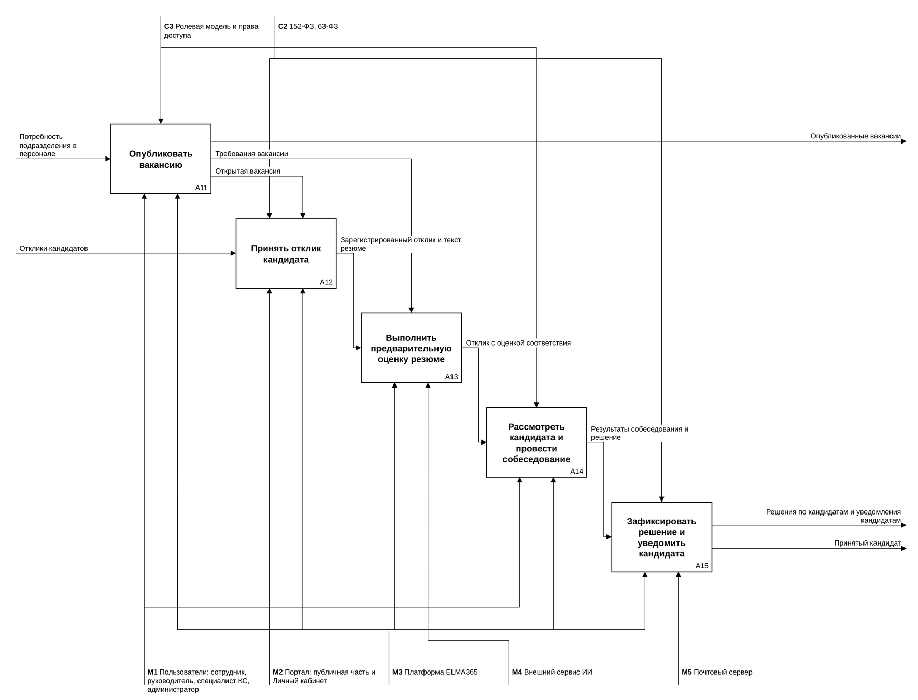
Рисунок 3 – Детализация функции A1 «Подбирать персонал»
На рисунке 4 определение маршрута (A32) отделено от согласования (A33): маршрут и согласующие определяются по типу заявления и подразделению сотрудника, а не выбираются вручную. Обратная связь «Возврат на доработку» от A33 к A31 возвращает заявление сотруднику с обязательным комментарием. Контроль сроков (A35) получает задачи и решения из A32 и A33 и отправляет напоминания и уведомления (FR-19, FR-20).
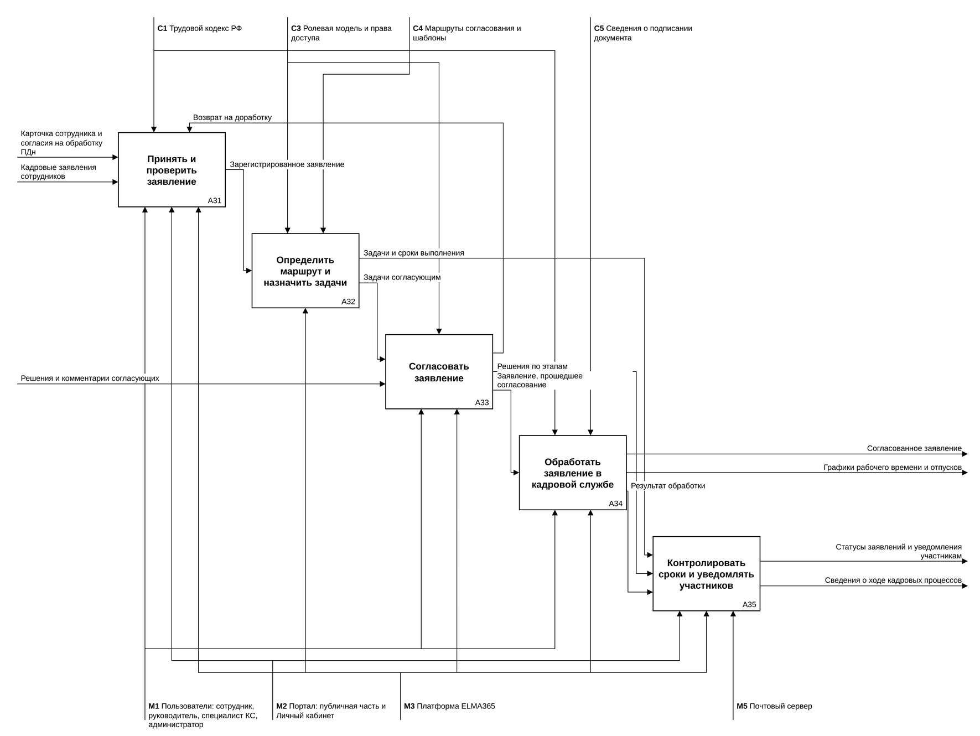
Рисунок 4 – Детализация функции A3 «Обрабатывать кадровые заявления»
На рисунке 5 проект документа (A41) проверяется и регистрируется (A42) до подписания (A43). Две обратные связи обеспечивают исправление ошибок без потери истории: «Замечания к проекту» возвращают документ на формирование новой версии, «Отказ от подписания» – на повторную проверку. Сведения о трудовой деятельности (A44) формируются только по подписанным приказам о приёме, переводе и увольнении (FR-11).
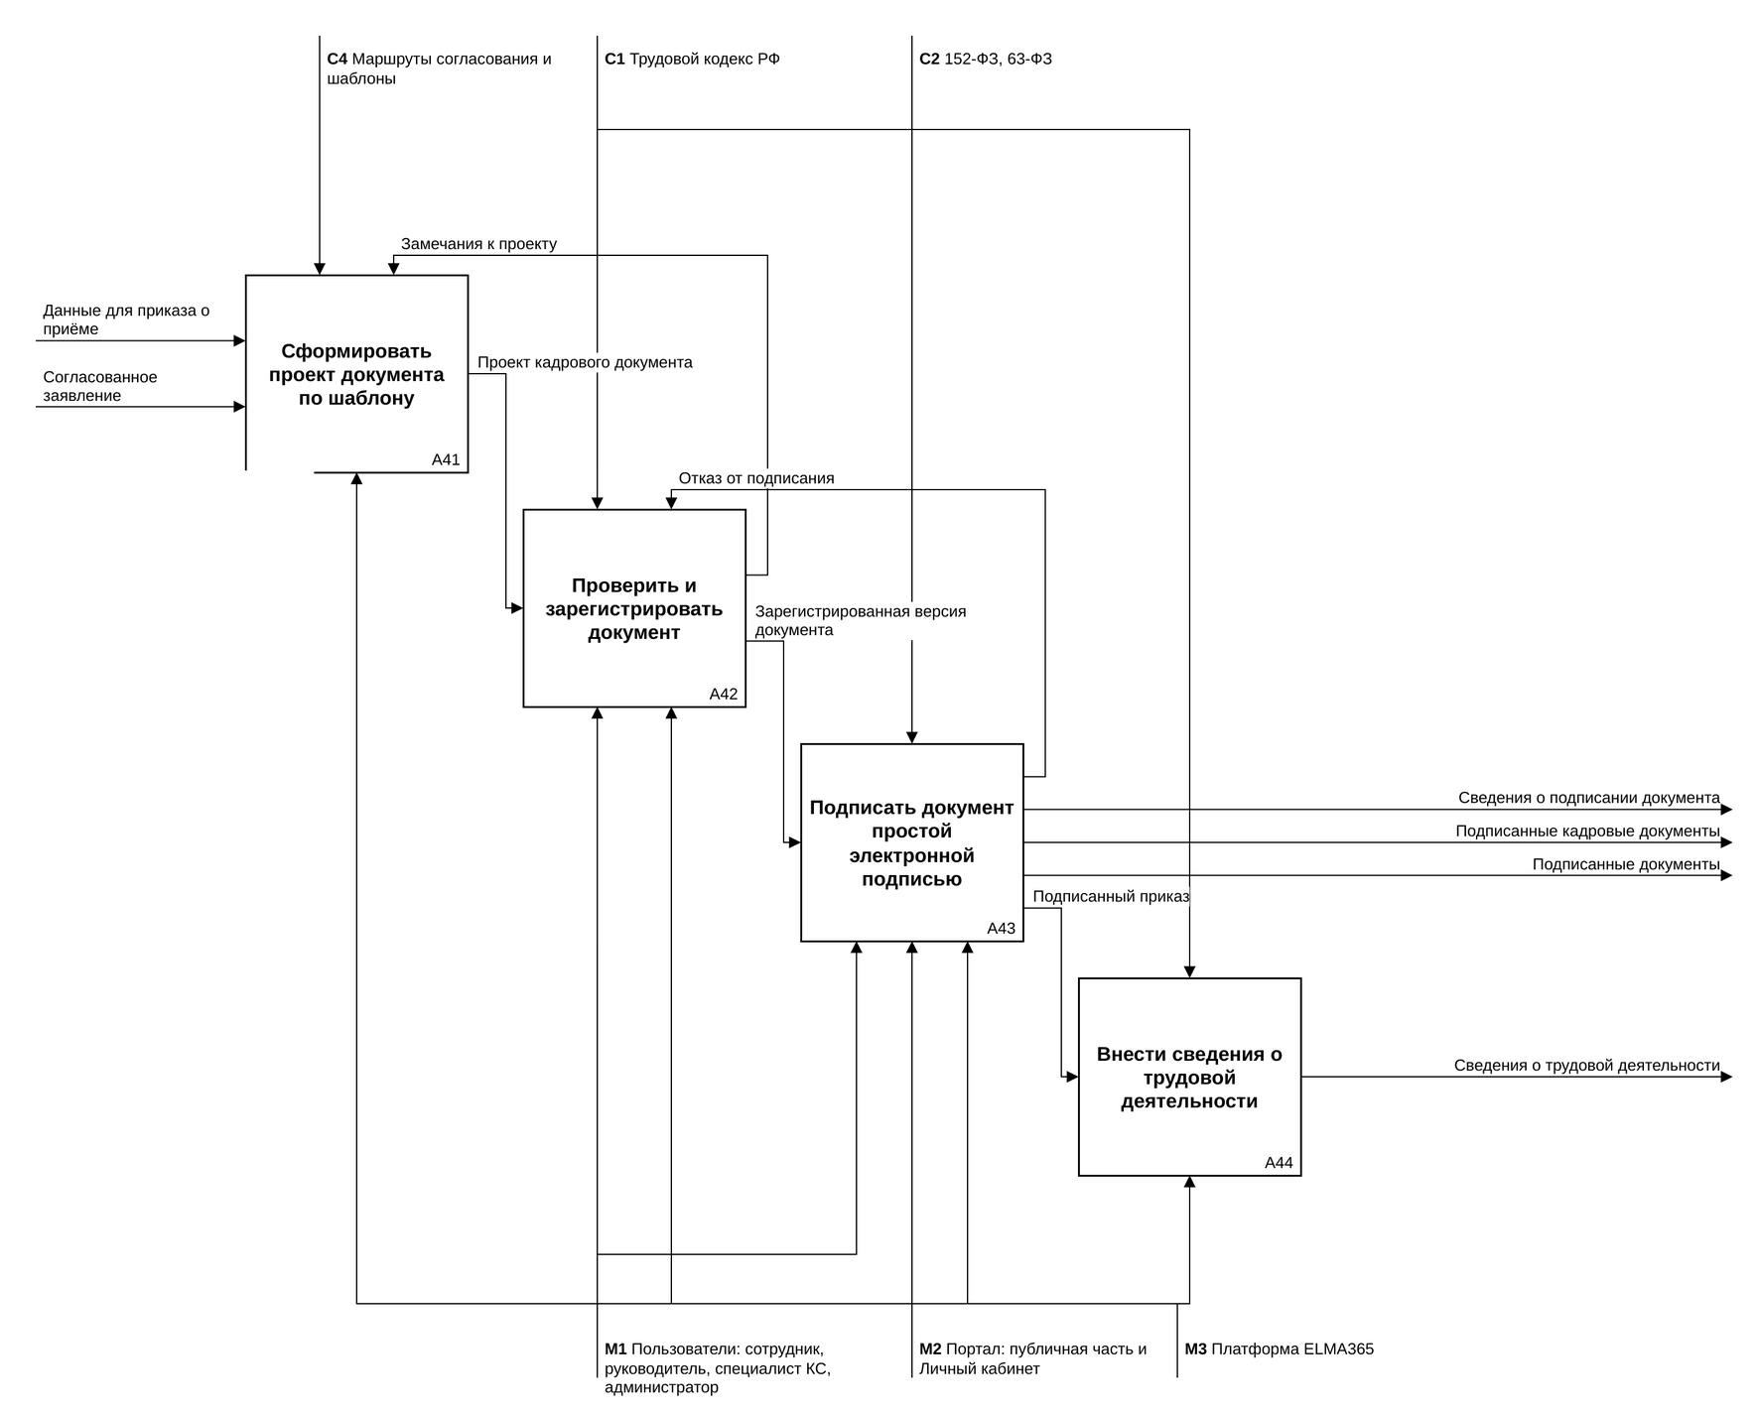
Рисунок 5 – Детализация функции A4 «Формировать и подписывать кадровые документы»

Описание функциональных блоков и их связей
Назначение блоков всех уровней и реализуемые ими требования приведены в таблице 1, связи между блоками внутри диаграмм – в таблице 2.
Таблица 1 – Функциональные блоки
Код | Наименование функции | Назначение | Требования
A1 | Подбирать персонал | Публикация вакансий, приём откликов через портал, оценка резюме, рассмотрение кандидатов, решение и уведомление кандидата | FR-01 – FR-05, FR-20
A2 | Оформлять приём нового сотрудника | Дистанционное заполнение анкеты принятым кандидатом, проверка документов, создание карточки сотрудника и согласий | FR-06, FR-12
Продолжение таблицы 1
Код | Наименование функции | Назначение | Требования
A3 | Обрабатывать кадровые заявления | Приём и проверка заявлений, маршрутизация и согласование, ведение графиков, контроль сроков и уведомления | FR-07 – FR-09, FR-13, FR-14, FR-19, FR-20
A4 | Формировать и подписывать кадровые документы | Формирование документов по шаблонам, регистрация, подписание ПЭП, сведения о трудовой деятельности | FR-10, FR-11, NFR-02
A5 | Вести базу знаний и ознакомление с ЛНА | Размещение ЛНА и приказов, направление на ознакомление, фиксация ознакомления, интеллектуальный поиск | FR-15 – FR-17, NFR-12
A6 | Вести электронный архив и журнал действий | Хранение завершённых документов и их версий, история статусов, журнал действий пользователей | FR-18, FR-26, FR-27, NFR-04, NFR-07
A11 | Опубликовать вакансию | Создание карточки вакансии руководителем, проверка полей, публикация, приостановка и закрытие | FR-01, FR-02
A12 | Принять отклик кандидата | Проверка полей, согласия, формата и размера резюме, защита от автоматической отправки, регистрация отклика | FR-03, NFR-11
A13 | Выполнить предварительную оценку резюме | Передача текста резюме и требований вакансии сервису ИИ, сохранение оценки или отметки «Оценка не выполнена» | FR-04, NFR-12, CON-07
A14 | Рассмотреть кандидата и провести собеседование | Рассмотрение кандидатом КС и руководителем, назначение собеседования, фиксация результата | FR-05
A15 | Зафиксировать решение и уведомить кандидата | Решение «Принят», «Резерв» или «Отказ», письмо кандидату, запуск оформления принятого | FR-05, FR-06, FR-20
A31 | Принять и проверить заявление | Проверка обязательных полей и корректности данных, регистрация заявления, повторная подача после доработки | FR-07, NFR-08
A32 | Определить маршрут и назначить задачи | Выбор маршрута по типу заявления, определение согласующего по роли или подразделению, создание задач | FR-08, FR-19, FR-24
A33 | Согласовать заявление | Согласование, возврат на доработку с комментарием или отклонение с причиной | FR-08
A34 | Обработать заявление в кадровой службе | Проверка данных, запуск формирования документа, ведение графиков отпусков | FR-10, FR-13
Продолжение таблицы 1
Код | Наименование функции | Назначение | Требования
A35 | Контролировать сроки и уведомлять участников | Отслеживание сроков задач, напоминания, уведомления об изменении статуса | FR-09, FR-19, FR-20
A41 | Сформировать проект документа по шаблону | Подстановка данных сотрудника и заявления в шаблон, создание версии документа | FR-10, NFR-02
A42 | Проверить и зарегистрировать документ | Проверка проекта специалистом КС, присвоение регистрационного номера | FR-10, FR-26
A43 | Подписать документ простой электронной подписью | Подписание руководителем и сотрудником кодом подтверждения, фиксация подписанта, даты и времени | FR-10, CON-05
A44 | Внести сведения о трудовой деятельности | Создание записи о приёме, переводе или увольнении по подписанному приказу | FR-11

Таблица 2 – Связи между функциональными блоками
Стрелка | Источник | Приёмник | Вид связи | Содержание
Принятый кандидат | A1 | A2 | вход | Отклик с решением «Принят» и контактами кандидата
Карточка сотрудника и согласия на обработку ПДн | A2 | A3 | вход | Данные, по которым сотрудник подаёт заявления
Данные для приказа о приёме | A2 | A4 | вход | Анкета и документы, проверенные специалистом КС
Согласованное заявление | A3 | A4 | вход | Заявление, прошедшее все этапы маршрута
Сведения о подписании документа | A4 | A3 | управление (обратная связь) | Факт подписания, после которого заявление закрывается
Сведения о ходе кадровых процессов | A3 | A6 | вход | Статусы и решения по заявлениям для истории
Подписанные документы | A4 | A6 | вход | Итоговые версии документов для архива
Листы ознакомления | A5 | A6 | вход | Факты ознакомления с ЛНА
Открытая вакансия | A11 | A12 | управление | Отклики принимаются только на опубликованную вакансию
Продолжение таблицы 2
Стрелка | Источник | Приёмник | Вид связи | Содержание
Требования вакансии | A11 | A13 | управление | Критерии, с которыми сравнивается резюме
Зарегистрированный отклик и текст резюме | A12 | A13 | вход | Текст, передаваемый сервису ИИ (CON-07)
Отклик с оценкой соответствия | A13 | A14 | вход | Оценка и обоснование либо отметка «Оценка не выполнена»
Результаты собеседования и решение | A14 | A15 | вход | Основание для уведомления кандидата
Зарегистрированное заявление | A31 | A32 | вход | Заявление с номером и типом
Задачи согласующим | A32 | A33 | вход | Задача руководителю или специалисту КС
Задачи и сроки выполнения | A32 | A35 | вход | Сроки этапов для контроля
Возврат на доработку | A33 | A31 | управление (обратная связь) | Комментарий согласующего
Заявление, прошедшее согласование | A33 | A34 | вход | Основание для оформления документа
Решения по этапам | A33 | A35 | вход | Основание для уведомлений
Результат обработки | A34 | A35 | вход | Изменение статуса заявления
Проект кадрового документа | A41 | A42 | вход | Новая версия документа
Замечания к проекту | A42 | A41 | управление (обратная связь) | Причина отклонения черновика
Зарегистрированная версия документа | A42 | A43 | вход | Документ с номером
Отказ от подписания | A43 | A42 | управление (обратная связь) | Причина отказа
Подписанный приказ | A43 | A44 | вход | Основание записи о трудовой деятельности

Информационная модель данных
Информационная модель построена в нотации IDEF1X по FIPS PUB 184 и доведена до уровня всех атрибутов. Модель охватывает все группы сведений из пункта 6.5.2.1 ТЗ и содержит 33 сущности. По ТЗ отдельная база данных не разрабатывается: каждая сущность реализуется приложением ELMA365, атрибуты – полями приложения, связи – полями типа «Приложение». Семь сущностей являются системными объектами платформы (пользователи, роли, задачи, версии файлов, уведомления, журнал событий): они не создаются, а настраиваются. На диаграммах такие сущности выделены серой заливкой и пометкой «(сист.)»; это пометка оформления и смысла обозначений IDEF1X не меняет.
На диаграммах используются обозначения FIPS PUB 184:
- прямоугольник с прямыми углами – независимая сущность, со скруглёнными углами – зависимая сущность, которая идентифицируется через родителя;
- атрибуты первичного ключа расположены над горизонтальной чертой, остальные атрибуты – под ней; (FK) – внешний ключ, (AKn) – альтернативный ключ;
- сплошная линия – идентифицирующая связь, пунктирная – неидентифицирующая, пунктир с ромбом у родителя – необязательная неидентифицирующая связь (внешний ключ может быть пустым);
- точка обозначает сторону потомка; мощность без пометки – 0, 1 или много, «P» – 1 или много, «Z» – 0 или 1;
- во фрагментах сущности из других фрагментов показаны пунктирной рамкой и только именем.

ER-диаграмма
Обобщённая ER-диаграмма на рисунке 6 показывает все сущности и связи без атрибутов. Модель делится на четыре группы, каждая из которых приведена отдельным фрагментом с атрибутами (рисунки 7 – 10).
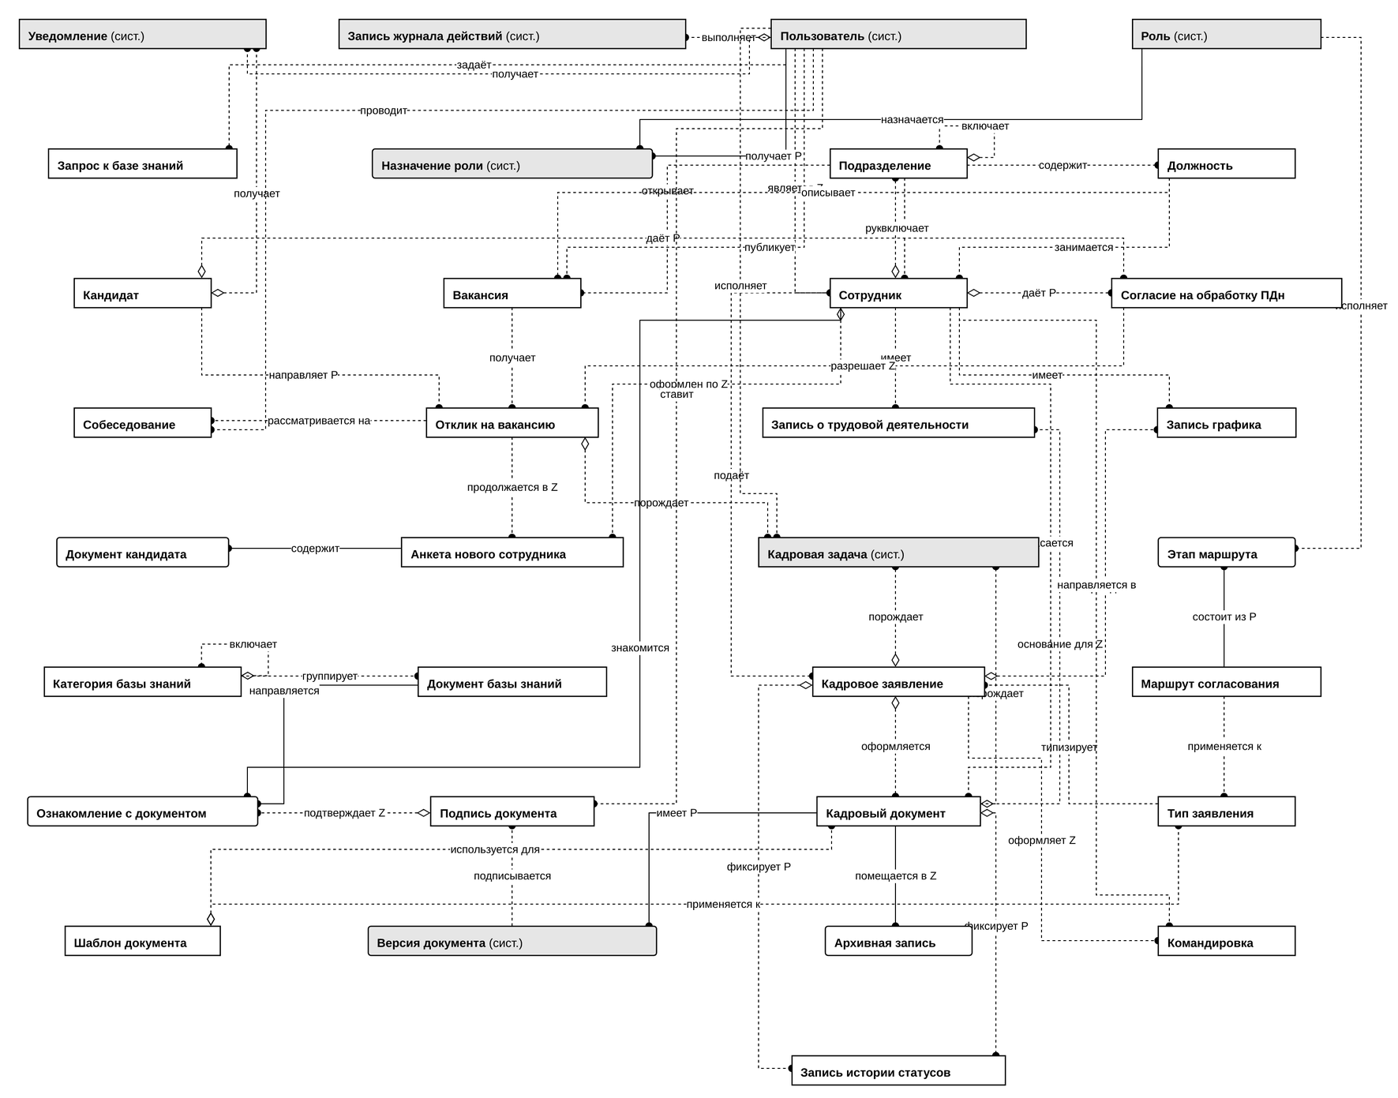
Рисунок 6 – Обобщённая ER-диаграмма
Фрагмент 1 (рисунок 7) разделяет учётную запись (app_user) и карточку сотрудника (employee). Учётная запись принадлежит платформе и используется для входа и прав доступа, карточка содержит кадровые и персональные данные. Связь между ними 1:Z: у администратора карточки сотрудника может не быть. Руководитель подразделения задаётся ссылкой на сотрудника (head_employee_id), что позволяет определять согласующего по подразделению.
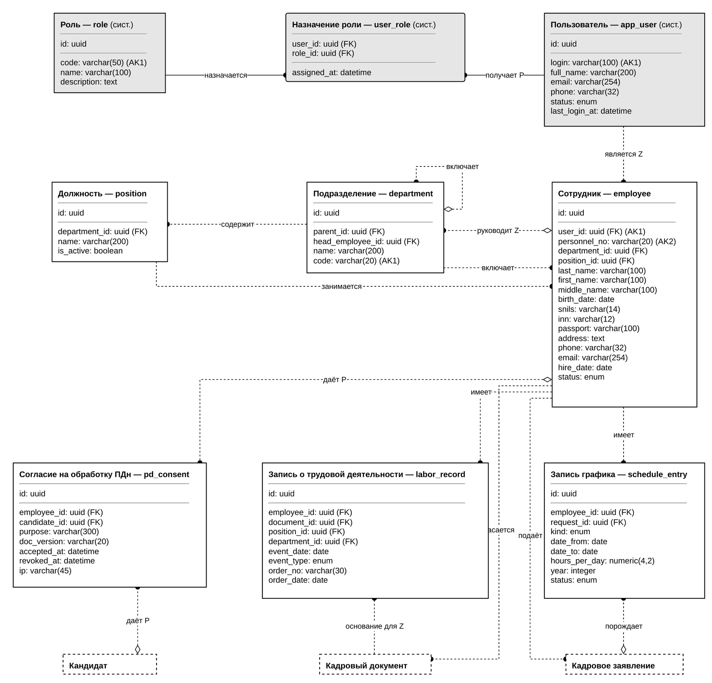
Рисунок 7 – ERD, фрагмент 1: пользователи, оргструктура и сотрудники
Во фрагменте 2 (рисунок 8) кандидат хранится одной записью, а каждый отклик – отдельной: при повторном отклике кандидат находится по адресу электронной почты. Согласие на обработку ПДн связано с откликом, поэтому для каждого отклика известно, на основании какого согласия обрабатывается резюме. Анкета принятого кандидата связана с откликом (1:Z) и после проверки порождает карточку сотрудника.
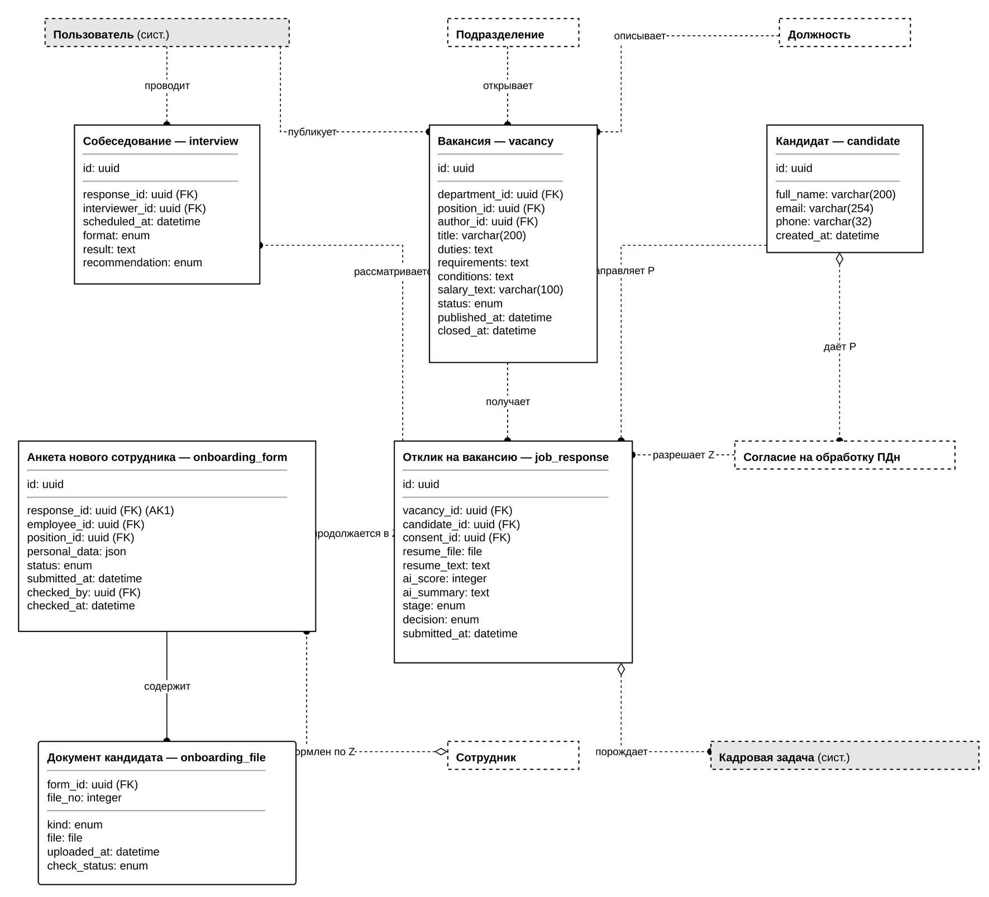
Рисунок 8 – ERD, фрагмент 2: подбор персонала
Фрагмент 3 (рисунок 9) описывает основной процесс. Тип заявления задаёт форму, маршрут и шаблон документа. Этап маршрута указывает способ назначения исполнителя (assignee_mode): по роли или руководитель подразделения сотрудника. Версии документа (doc_version) зависят от документа и не удаляются, подпись относится к конкретной версии, что обеспечивает требования FR-26 и NFR-03. Командировка оформляется по заявлению (1:Z) и хранит один отчётный файл.
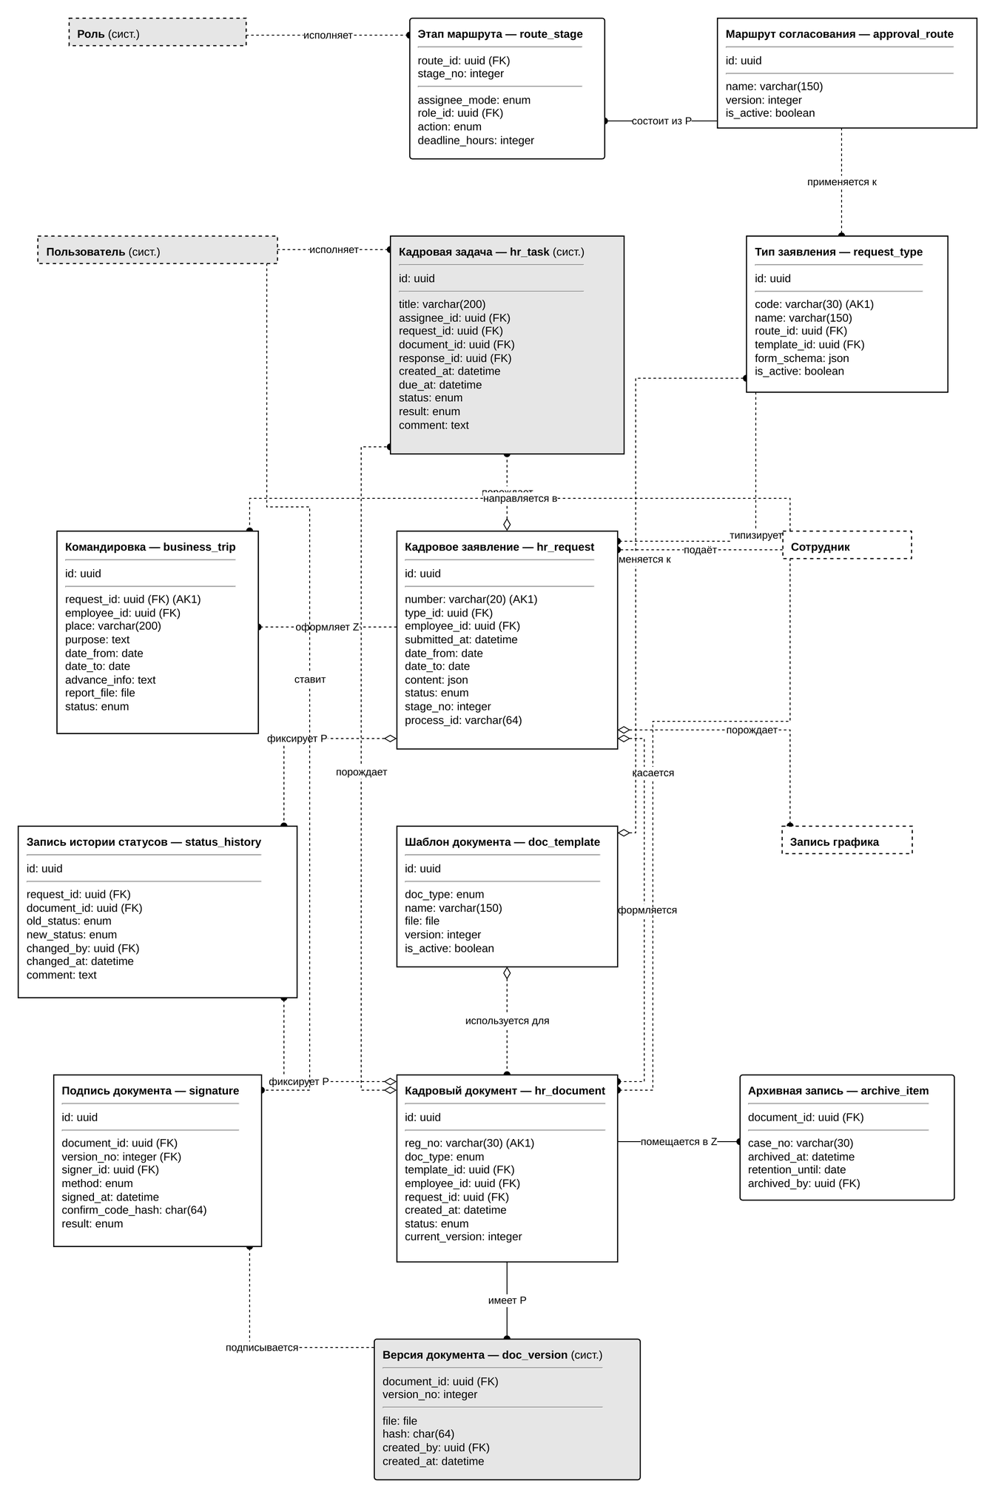
Рисунок 9 – ERD, фрагмент 3: заявления, маршруты и документы
Во фрагменте 4 (рисунок 10) ознакомление (ack_assignment) идентифицируется документом, его версией и сотрудником. После выпуска новой версии ЛНА создаются новые назначения, а факты ознакомления с прежней версией сохраняются. Уведомление и запись журнала ссылаются на объект парой «тип объекта – идентификатор» без внешнего ключа: так один журнал хранит действия над объектами любых типов.
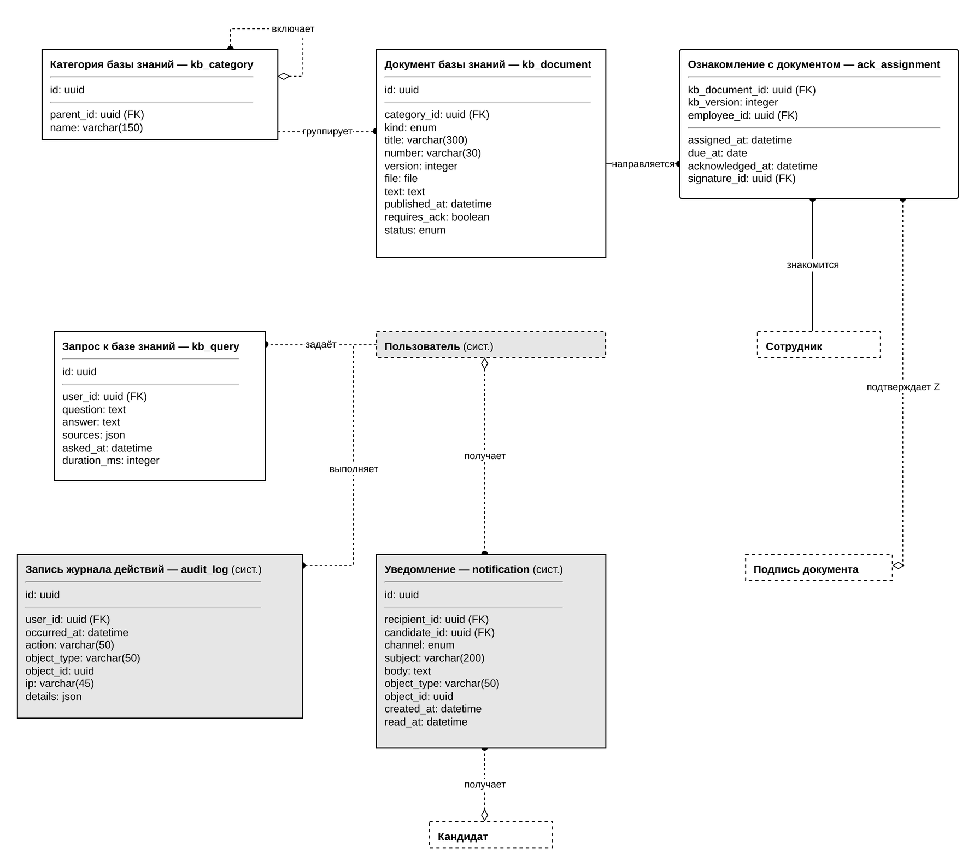
Рисунок 10 – ERD, фрагмент 4: база знаний, уведомления и журнал

Описание сущностей и связей
Состав сущностей приведён в таблице 3. Номер сущности соответствует порядку её описания в модели.
Таблица 3 – Сущности информационной модели
№ | Сущность | Имя | Вид | Реализация в ELMA365 | Назначение
1 | Пользователь | app_user | независимая | системный объект | Учётная запись пользователя ELMA365: логин, ФИО, контакты, статус
2 | Роль | role | независимая | системный объект | Роль ролевой модели: сотрудник, руководитель, специалист КС, администратор
3 | Назначение роли | user_role | зависимая | системный объект | Назначение роли пользователю
4 | Подразделение | department | независимая | приложение | Подразделение организации с иерархией и руководителем
5 | Должность | position | независимая | приложение | Должность в штатном расписании подразделения
6 | Сотрудник | employee | независимая | приложение | Карточка сотрудника: персональные и кадровые данные
7 | Согласие на обработку ПДн | pd_consent | независимая | приложение | Согласие сотрудника или кандидата на обработку ПДн с версией текста и датой отзыва
8 | Запись о трудовой деятельности | labor_record | независимая | приложение | Запись о трудовой деятельности по подписанному приказу
9 | Запись графика | schedule_entry | независимая | приложение | Запись графика: отпуск, отгул, рабочее время, командировка
10 | Вакансия | vacancy | независимая | приложение | Вакансия подразделения и её статус публикации
11 | Кандидат | candidate | независимая | приложение | Кандидат, найденный по email или созданный при первом отклике
12 | Отклик на вакансию | job_response | независимая | приложение | Отклик на вакансию: резюме, оценка ИИ, этап, решение
Продолжение таблицы 3
№ | Сущность | Имя | Вид | Реализация в ELMA365 | Назначение
13 | Собеседование | interview | независимая | приложение | Собеседование по отклику и его результат
14 | Анкета нового сотрудника | onboarding_form | независимая | приложение | Анкета принятого кандидата при дистанционном оформлении
15 | Документ кандидата | onboarding_file | зависимая | приложение | Документ, загруженный кандидатом в анкету
16 | Тип заявления | request_type | независимая | приложение | Тип кадрового заявления: форма, маршрут, шаблон
17 | Маршрут согласования | approval_route | независимая | приложение | Маршрут согласования с версией
18 | Этап маршрута | route_stage | зависимая | приложение | Этап маршрута: способ назначения исполнителя, действие, срок
19 | Кадровое заявление | hr_request | независимая | приложение | Кадровое заявление сотрудника и его состояние
20 | Командировка | business_trip | независимая | приложение | Сведения о командировке и отчётный файл
21 | Кадровая задача | hr_task | независимая | системный объект | Задача участнику процесса со сроком и результатом
22 | Шаблон документа | doc_template | независимая | приложение | Шаблон кадрового документа
23 | Кадровый документ | hr_document | независимая | приложение | Кадровый документ: тип, номер, статус, текущая версия
24 | Версия документа | doc_version | зависимая | системный объект | Версия файла документа с хешем
25 | Подпись документа | signature | независимая | приложение | Простая электронная подпись версии документа
26 | Запись истории статусов | status_history | независимая | приложение | Запись истории статусов заявления или документа
Продолжение таблицы 3
№ | Сущность | Имя | Вид | Реализация в ELMA365 | Назначение
27 | Архивная запись | archive_item | зависимая | приложение | Размещение документа в электронном архиве
28 | Категория базы знаний | kb_category | независимая | приложение | Категория базы знаний с иерархией
29 | Документ базы знаний | kb_document | независимая | приложение | ЛНА, приказ или распоряжение в базе знаний
30 | Ознакомление с документом | ack_assignment | зависимая | приложение | Назначение и факт ознакомления сотрудника с версией документа
31 | Запрос к базе знаний | kb_query | независимая | приложение | Вопрос к интеллектуальному помощнику и ответ
32 | Уведомление | notification | независимая | системный объект | Уведомление пользователю или кандидату
33 | Запись журнала действий | audit_log | независимая | системный объект | Запись журнала действий пользователей

Связи приведены в таблице 4. Для каждой указан вид по IDEF1X и мощность со стороны потомка. Необязательная связь означает, что внешний ключ потомка может быть пустым.
Таблица 4 – Связи информационной модели
Родитель – потомок | Смысл связи | Вид связи | Мощность
Пользователь – Назначение роли | Пользователь получает | идентифицирующая | один ко многим (не менее одного)
Роль – Назначение роли | Роль назначается | идентифицирующая | один ко многим
Подразделение – Подразделение | Подразделение включает | неидентифицирующая, необязательная | один ко многим
Сотрудник – Подразделение | Сотрудник руководит | неидентифицирующая, необязательная | один к нулю или одному
Подразделение – Должность | Подразделение содержит | неидентифицирующая | один ко многим
Пользователь – Сотрудник | Пользователь является | неидентифицирующая | один к нулю или одному
Продолжение таблицы 4
Родитель – потомок | Смысл связи | Вид связи | Мощность
Подразделение – Сотрудник | Подразделение включает | неидентифицирующая | один ко многим
Должность – Сотрудник | Должность занимается | неидентифицирующая | один ко многим
Сотрудник – Согласие на обработку ПДн | Сотрудник даёт | неидентифицирующая, необязательная | один ко многим (не менее одного)
Кандидат – Согласие на обработку ПДн | Кандидат даёт | неидентифицирующая, необязательная | один ко многим (не менее одного)
Сотрудник – Запись о трудовой деятельности | Сотрудник имеет | неидентифицирующая | один ко многим
Кадровый документ – Запись о трудовой деятельности | Кадровый документ основание для | неидентифицирующая | один к нулю или одному
Сотрудник – Запись графика | Сотрудник имеет | неидентифицирующая | один ко многим
Кадровое заявление – Запись графика | Кадровое заявление порождает | неидентифицирующая, необязательная | один ко многим
Подразделение – Вакансия | Подразделение открывает | неидентифицирующая | один ко многим
Должность – Вакансия | Должность описывает | неидентифицирующая | один ко многим
Пользователь – Вакансия | Пользователь публикует | неидентифицирующая | один ко многим
Вакансия – Отклик на вакансию | Вакансия получает | неидентифицирующая | один ко многим
Кандидат – Отклик на вакансию | Кандидат направляет | неидентифицирующая | один ко многим (не менее одного)
Согласие на обработку ПДн – Отклик на вакансию | Согласие на обработку ПДн разрешает | неидентифицирующая | один к нулю или одному
Отклик на вакансию – Собеседование | Отклик на вакансию рассматривается на | неидентифицирующая | один ко многим
Пользователь – Собеседование | Пользователь проводит | неидентифицирующая | один ко многим
Отклик на вакансию – Анкета нового сотрудника | Отклик на вакансию продолжается в | неидентифицирующая | один к нулю или одному
Продолжение таблицы 4
Родитель – потомок | Смысл связи | Вид связи | Мощность
Анкета нового сотрудника – Документ кандидата | Анкета нового сотрудника содержит | идентифицирующая | один ко многим
Сотрудник – Анкета нового сотрудника | Сотрудник оформлен по | неидентифицирующая, необязательная | один к нулю или одному
Маршрут согласования – Этап маршрута | Маршрут согласования состоит из | идентифицирующая | один ко многим (не менее одного)
Роль – Этап маршрута | Роль исполняет | неидентифицирующая | один ко многим
Маршрут согласования – Тип заявления | Маршрут согласования применяется к | неидентифицирующая | один ко многим
Шаблон документа – Тип заявления | Шаблон документа применяется к | неидентифицирующая, необязательная | один ко многим
Тип заявления – Кадровое заявление | Тип заявления типизирует | неидентифицирующая | один ко многим
Сотрудник – Кадровое заявление | Сотрудник подаёт | неидентифицирующая | один ко многим
Кадровое заявление – Командировка | Кадровое заявление оформляет | неидентифицирующая | один к нулю или одному
Сотрудник – Командировка | Сотрудник направляется в | неидентифицирующая | один ко многим
Пользователь – Кадровая задача | Пользователь исполняет | неидентифицирующая | один ко многим
Кадровое заявление – Кадровая задача | Кадровое заявление порождает | неидентифицирующая, необязательная | один ко многим
Кадровый документ – Кадровая задача | Кадровый документ порождает | неидентифицирующая, необязательная | один ко многим
Отклик на вакансию – Кадровая задача | Отклик на вакансию порождает | неидентифицирующая, необязательная | один ко многим
Шаблон документа – Кадровый документ | Шаблон документа используется для | неидентифицирующая, необязательная | один ко многим
Сотрудник – Кадровый документ | Сотрудник касается | неидентифицирующая | один ко многим
Кадровое заявление – Кадровый документ | Кадровое заявление оформляется | неидентифицирующая, необязательная | один ко многим
Кадровый документ – Версия документа | Кадровый документ имеет | идентифицирующая | один ко многим (не менее одного)
Продолжение таблицы 4
Родитель – потомок | Смысл связи | Вид связи | Мощность
Версия документа – Подпись документа | Версия документа подписывается | неидентифицирующая | один ко многим
Пользователь – Подпись документа | Пользователь ставит | неидентифицирующая | один ко многим
Кадровое заявление – Запись истории статусов | Кадровое заявление фиксирует | неидентифицирующая, необязательная | один ко многим (не менее одного)
Кадровый документ – Запись истории статусов | Кадровый документ фиксирует | неидентифицирующая, необязательная | один ко многим (не менее одного)
Кадровый документ – Архивная запись | Кадровый документ помещается в | идентифицирующая | один к нулю или одному
Категория базы знаний – Категория базы знаний | Категория базы знаний включает | неидентифицирующая, необязательная | один ко многим
Категория базы знаний – Документ базы знаний | Категория базы знаний группирует | неидентифицирующая | один ко многим
Документ базы знаний – Ознакомление с документом | Документ базы знаний направляется | идентифицирующая | один ко многим
Сотрудник – Ознакомление с документом | Сотрудник знакомится | идентифицирующая | один ко многим
Подпись документа – Ознакомление с документом | Подпись документа подтверждает | неидентифицирующая, необязательная | один к нулю или одному
Пользователь – Запрос к базе знаний | Пользователь задаёт | неидентифицирующая | один ко многим
Пользователь – Уведомление | Пользователь получает | неидентифицирующая, необязательная | один ко многим
Кандидат – Уведомление | Кандидат получает | неидентифицирующая, необязательная | один ко многим
Пользователь – Запись журнала действий | Пользователь выполняет | неидентифицирующая | один ко многим

Типы атрибутов в модели логические: в ELMA365 им соответствуют поля типа «Строка», «Текст», «Число», «Дата/время», «Файл», «Приложение» (для внешних ключей) и «Категория» (для перечислений).
При построении модели приняты следующие решения:
- подписание кадровых документов работодателем и сотрудником простой электронной подписью принято как допущение учебного проекта; по ст. 22.2 ТК РФ работодатель подписывает документы УКЭП, поэтому в сущности signature предусмотрен атрибут method, а переход на УКЭП относится к перспективам развития;
- график отпусков на год не выделен в отдельную сущность: он формируется как кадровый документ по шаблону из записей графика сотрудников (schedule_entry);
- в истории статусов и задачах используются необязательные внешние ключи на заявление, документ и отклик, а в уведомлениях и журнале – пара «тип объекта – идентификатор»; это упрощение позволяет хранить события разных объектов в одном приложении;
- постоянное хранение кадровых и персональных данных выполняется только в ELMA365; портал не имеет собственной базы данных (CON-01, CON-02).

Логическая структура программного обеспечения
Классы выделены в три группы, как требуют пункты задания: классы-сущности – по ER-диаграмме, классы бизнес-логики – по сценариям использования, классы взаимодействия с пользователем и внешним миром – по макетам интерфейса и интеграциям. Так как ELMA365 – low-code платформа, класс в модели соответствует одному из её объектов:
- класс-сущность – приложение ELMA365, атрибуты – поля приложения, операции – скрипты приложения на TypeScript;
- класс со стереотипом «процесс» – бизнес-процесс ELMA365, который настраивается в визуальном редакторе; операции – шаги и скрипты процесса;
- класс со стереотипом «модуль» – модуль или скрипт ELMA365 на TypeScript;
- классы портала реализуются на TypeScript: серверная часть на NestJS (контроллеры, guards, pipes, сервисы), клиентская – на React (страницы и компоненты).
На диаграммах использованы отношения UML: ассоциация с кратностями на концах; композиция (закрашенный ромб) – часть создаётся и удаляется вместе с целым; зависимость (пунктирная стрелка) со стереотипом «use» или «start» – класс вызывает другой класс или запускает процесс; реализация (пунктир с треугольником) – класс выполняет контракт интерфейса. Классы, подробно описанные на другой диаграмме, показаны пунктирной рамкой без атрибутов. На рисунках 16 и 17 зависимости «use» не подписаны, чтобы не загромождать диаграммы; подписаны только зависимости с другими стереотипами.

UML-диаграмма классов
Классы-сущности приведены на рисунках 11 – 13. В отличие от сущностей ERD они содержат поведение, а внешние ключи заменены ассоциациями.
На рисунке 11 класс Employee хранит персональные данные, но наружу выдаёт только ограниченную карточку (getPublicCard): в Личный кабинет передаются лишь сведения, нужные сотруднику (пункт 6.6.8 ТЗ). Метод ScheduleEntry.overlaps() не допускает пересечения периодов отпуска. Методы JobResponse.setScore() и decide() разделены: оценка ИИ сохраняется отдельно от решения, которое принимает пользователь (CON-07).
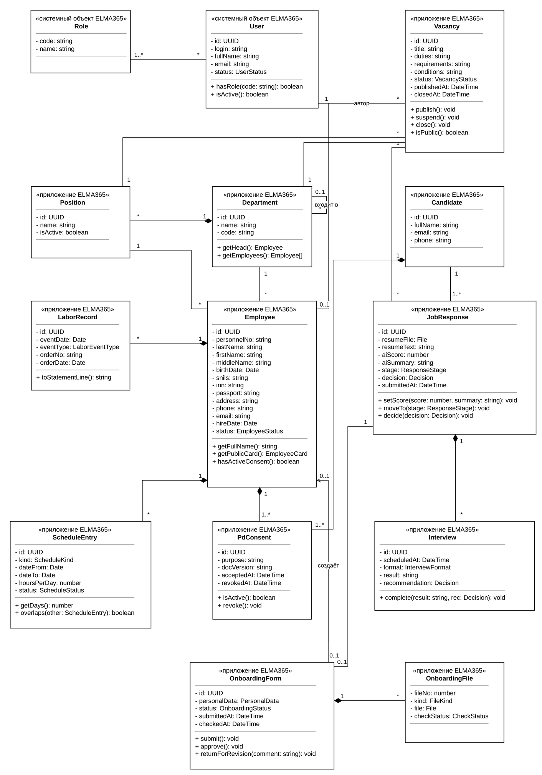
Рисунок 11 – Диаграмма классов-сущностей: персонал и подбор персонала
На рисунке 12 заявление (HrRequest) и документ (HrDocument) владеют своей историей статусов (композиция), документ владеет версиями. Метод RouteStage.resolveAssignee() определяет согласующего по способу назначения этапа.
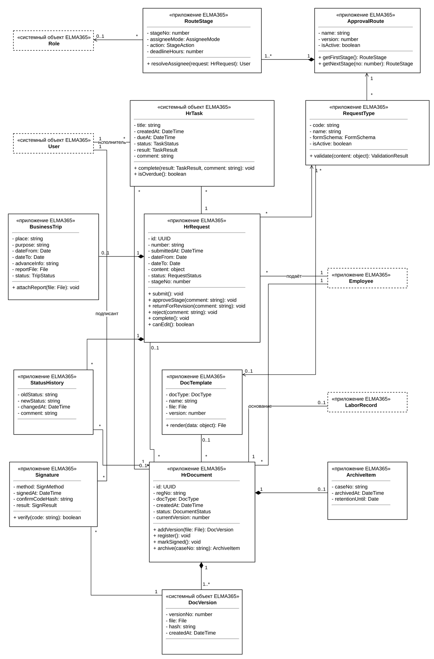
Рисунок 12 – Диаграмма классов-сущностей: заявления и документы
На рисунке 13 ознакомление (AckAssignment) хранит номер версии документа и ссылку на подпись, которой подтверждено ознакомление.
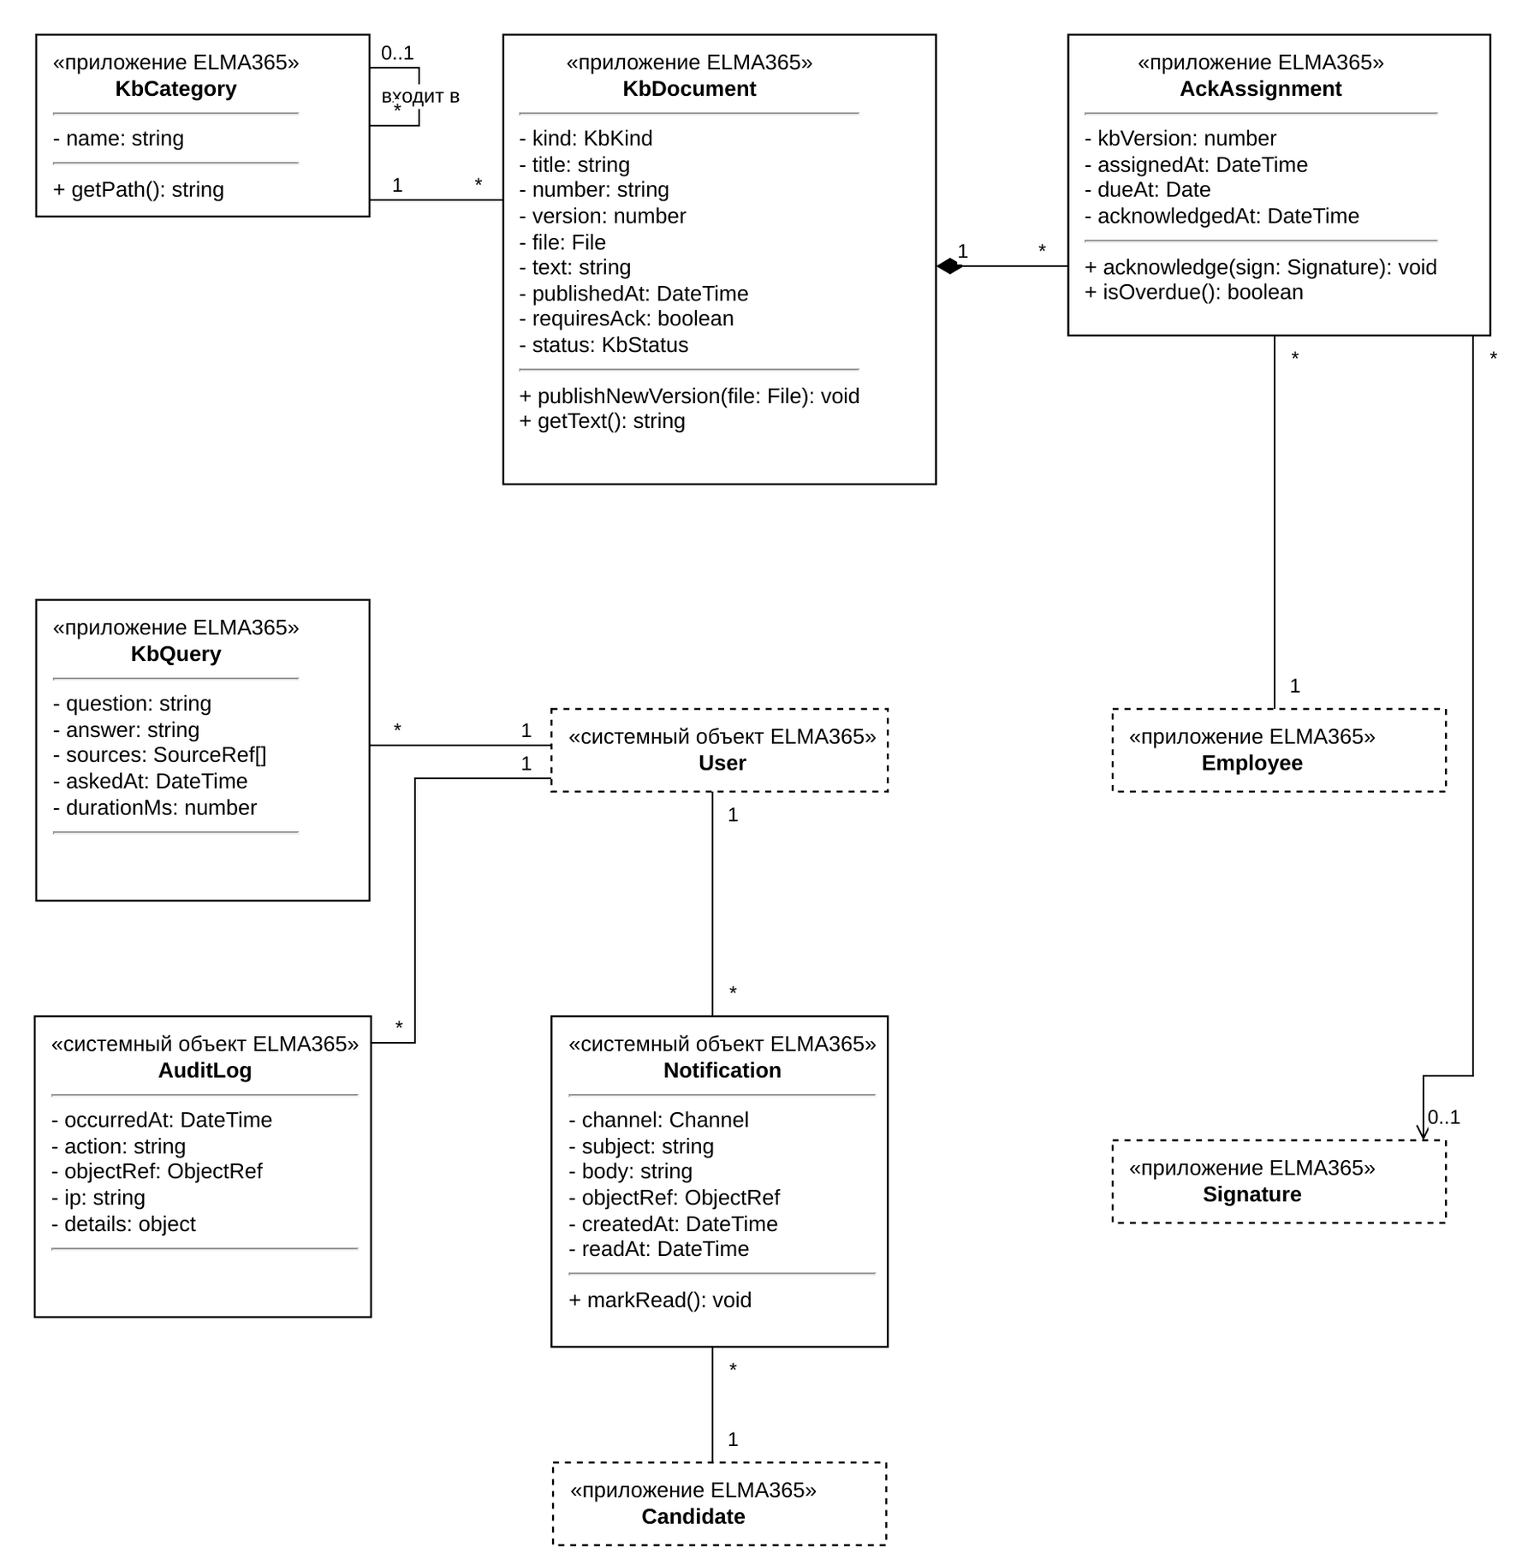
Рисунок 13 – Диаграмма классов-сущностей: база знаний и служебные классы
Классы бизнес-логики ELMA365 приведены на рисунках 14 и 15.
На рисунке 14 показаны бизнес-процессы и модуль API, через который к ним обращается портал. Связи «start» показывают запуск одного процесса другим: подбор запускает оформление, оформление и обработка заявления – подписание документа.
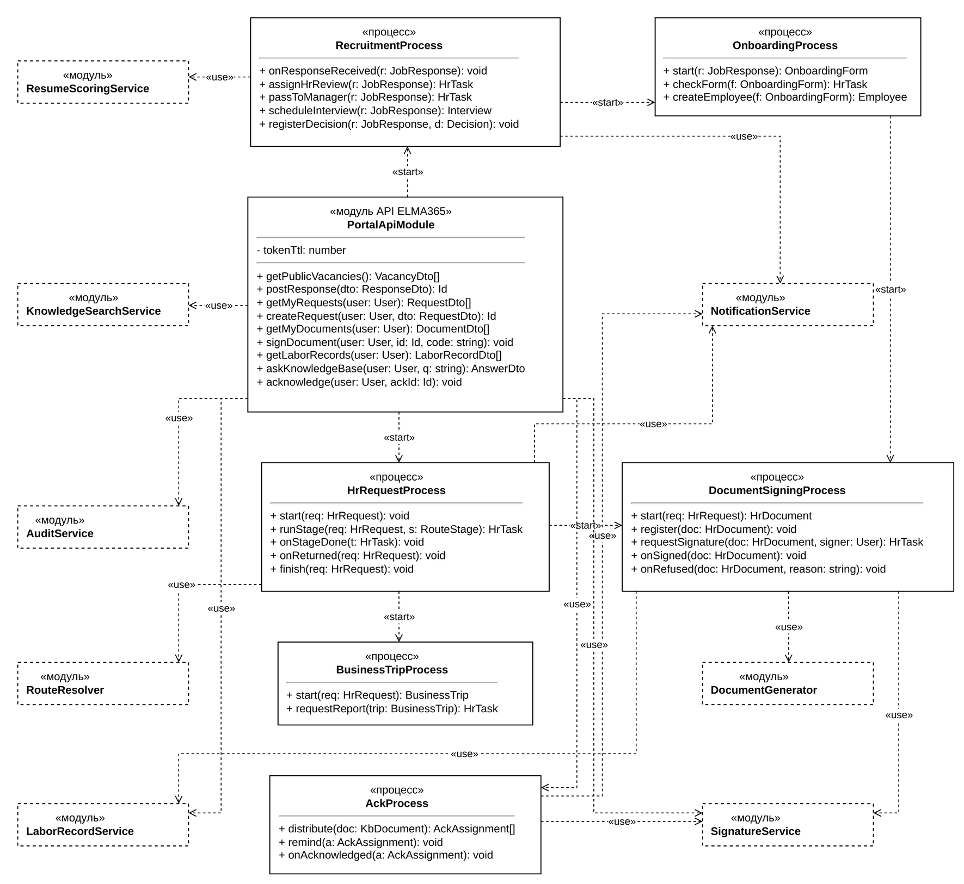
Рисунок 14 – Диаграмма классов бизнес-логики: процессы и модуль API
На рисунке 15 сервисы оценки резюме и поиска по базе знаний обращаются к ИИ только через интерфейс IAiClient, уведомления – через IMailSender. Поэтому выбор конкретного сервиса ИИ или почтового сервера не влияет на процессы.
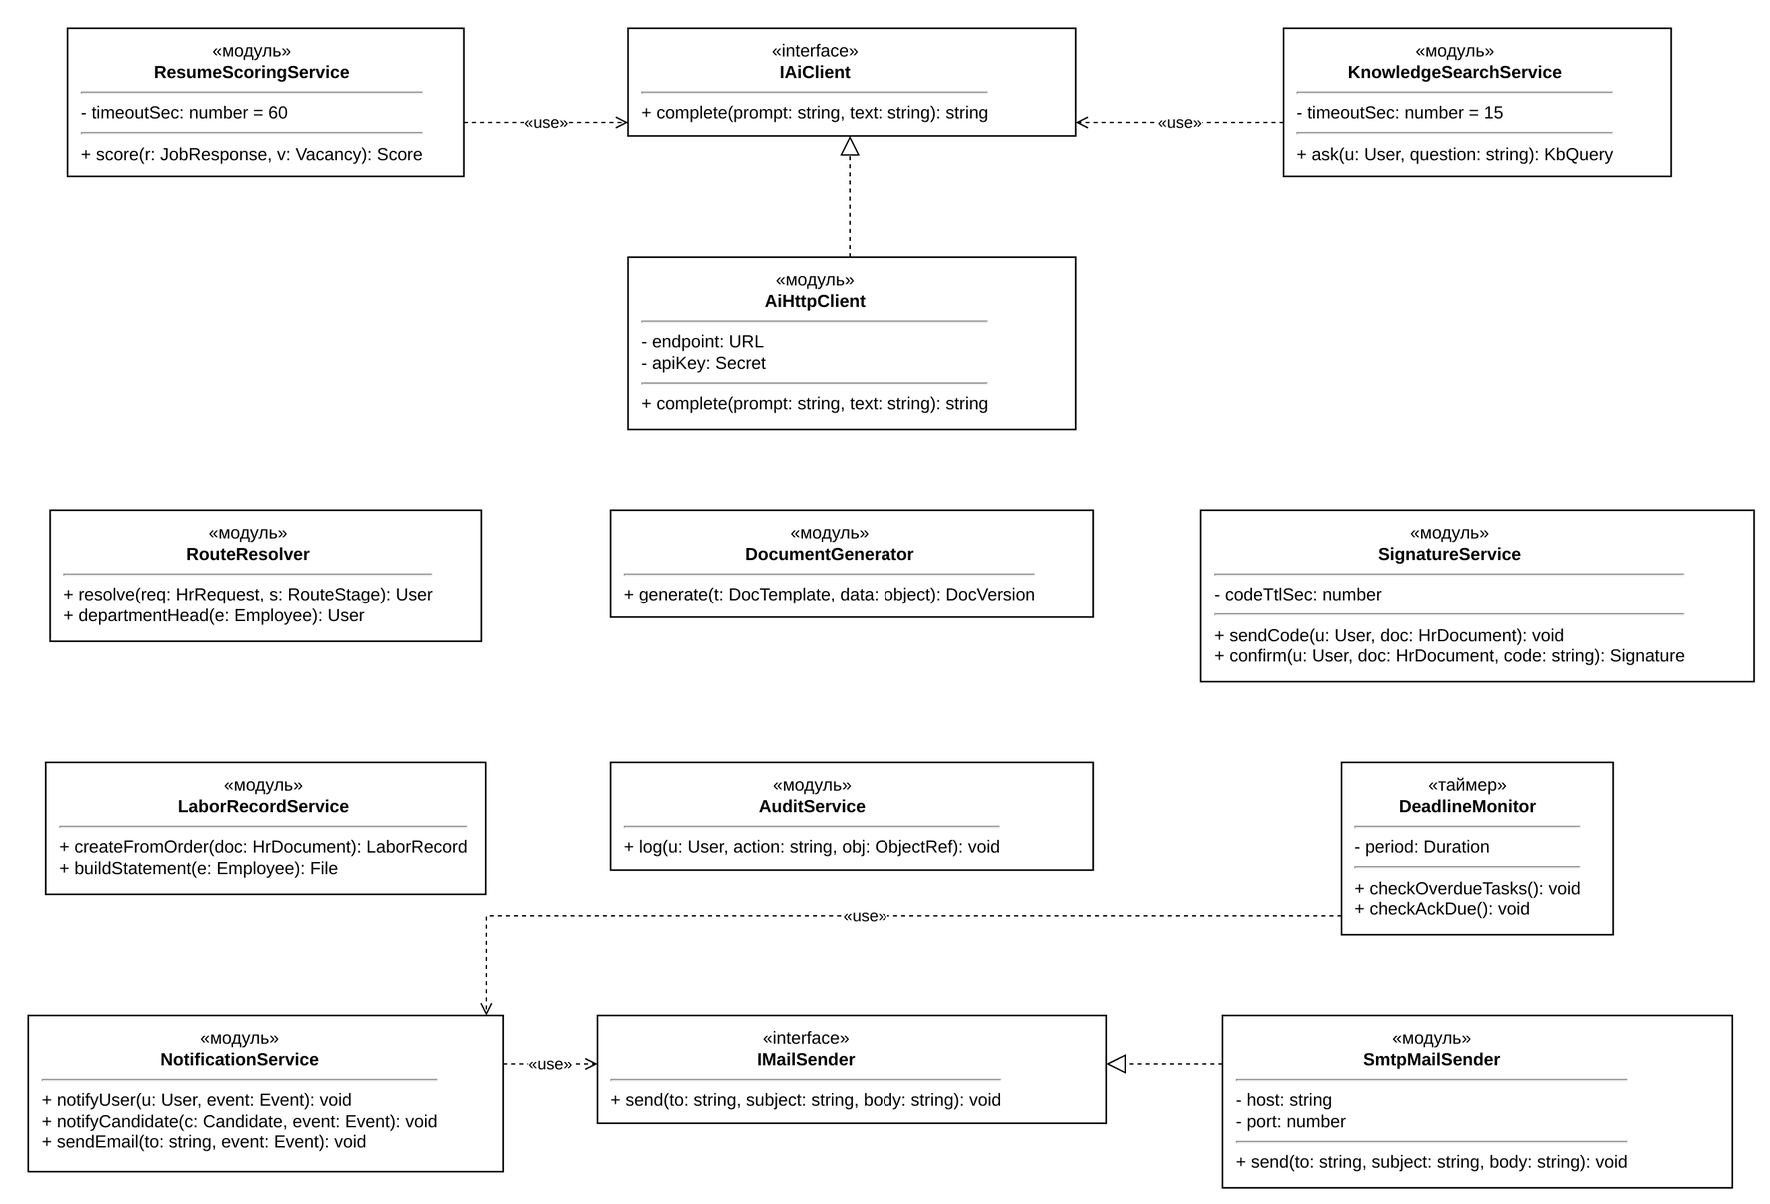
Рисунок 15 – Диаграмма классов бизнес-логики: сервисы и интеграции
Классы портала приведены на рисунках 16 и 17.
На рисунке 16 все контроллеры обращаются к ELMA365 через интерфейс IElmaGateway. Публичный контроллер отклика защищён тремя проверками: BotProtectionGuard, RateLimitGuard и ResumeFileValidator. Закрытые контроллеры доступны только через SessionGuard.
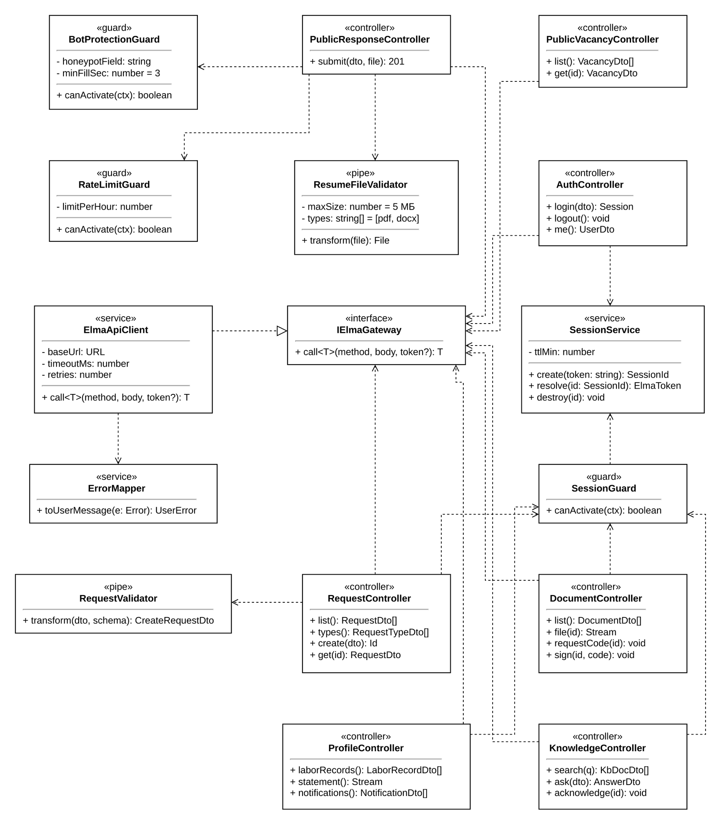
Рисунок 16 – Диаграмма классов серверной части портала
На рисунке 17 мастер заявления (RequestWizard) сохраняет черновик в DraftStorage, поэтому при недоступности ELMA365 введённые данные не теряются (NFR-10). Страницы соответствуют макетам подраздела 6.3 ТЗ.
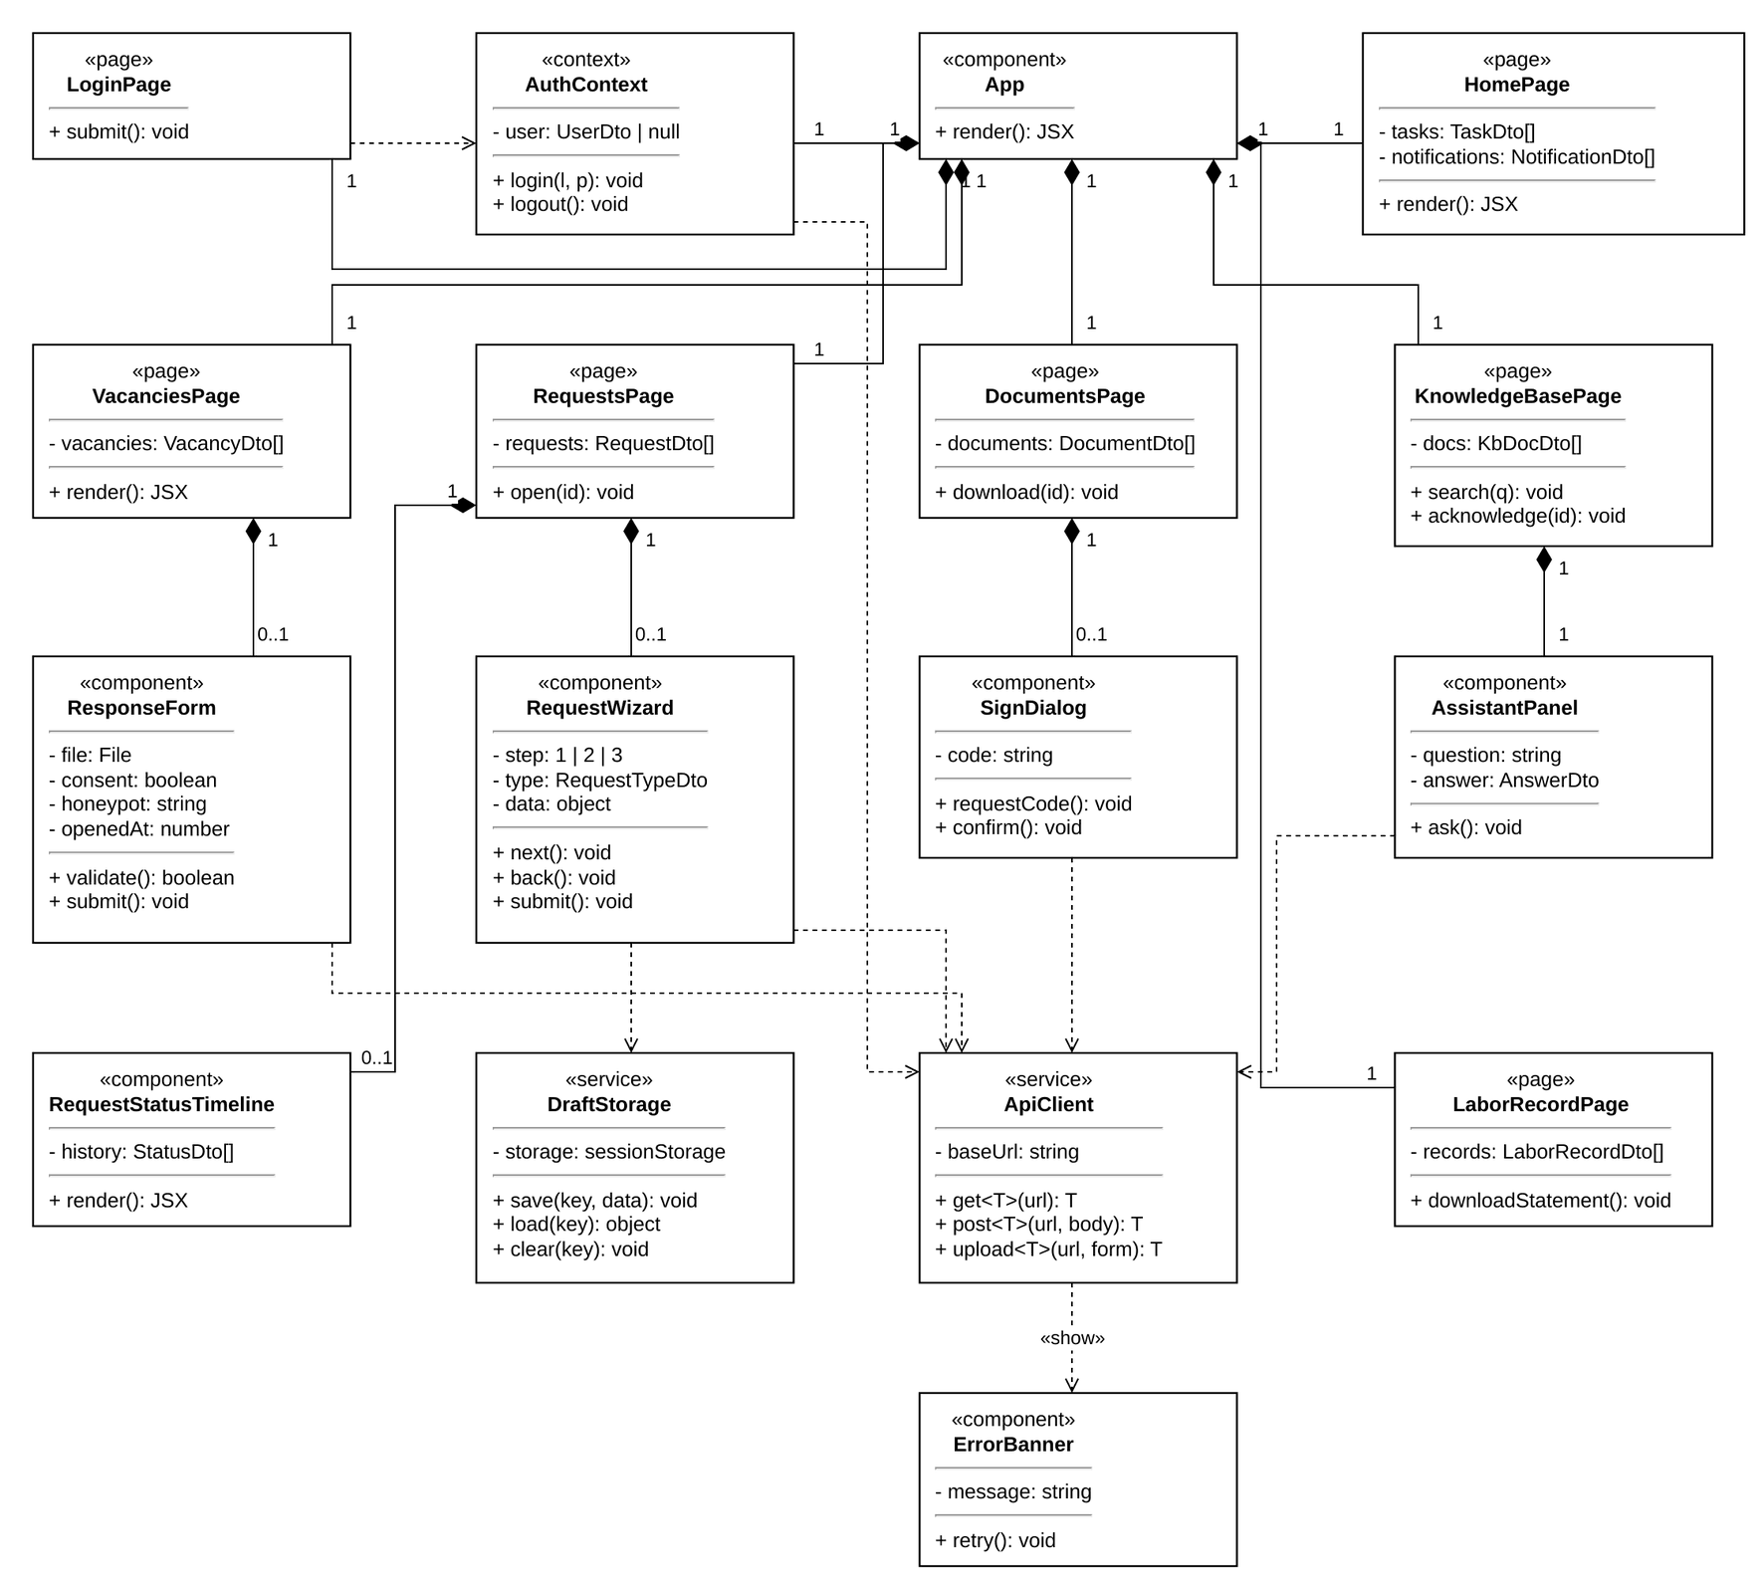
Рисунок 17 – Диаграмма классов клиентской части портала

Описание ответственности классов
Ответственность классов-сущностей, имеющих собственное поведение, приведена в таблице 5. Остальные классы-сущности хранят данные одноимённых сущностей раздела 2 и операций, кроме чтения и записи полей, не имеют. Ответственность классов бизнес-логики приведена в таблице 6, классов портала – в таблице 7.
Таблица 5 – Ответственность классов-сущностей
Класс | Реализация в ELMA365 | Ответственность
User | системный объект | Учётная запись: вход, статус, проверка роли (hasRole)
Продолжение таблицы 5
Класс | Реализация в ELMA365 | Ответственность
Employee | приложение | Кадровые и персональные данные; выдаёт ограниченную карточку для портала (getPublicCard), проверяет наличие согласия
PdConsent | приложение | Согласие на обработку ПДн, его действие и отзыв
ScheduleEntry | приложение | Период отпуска или рабочего времени; проверяет пересечение периодов
Vacancy | приложение | Вакансия и переходы её статуса: публикация, приостановка, закрытие
JobResponse | приложение | Отклик: сохранение оценки ИИ, смена этапа, фиксация решения
OnboardingForm | приложение | Анкета принятого кандидата: отправка, проверка, возврат, принятие
RequestType | приложение | Тип заявления; проверяет содержимое заявления по схеме формы (validate)
RouteStage | приложение | Этап маршрута; определяет исполнителя (resolveAssignee)
HrRequest | приложение | Заявление и его жизненный цикл: подача, согласование, возврат, отклонение, завершение; запрет изменения после подачи (canEdit)
HrTask | системный объект | Задача участнику процесса: выполнение с результатом, признак просрочки
DocTemplate | приложение | Шаблон документа; формирует файл по данным (render)
HrDocument | приложение | Документ: новая версия, регистрация, отметка о подписании, помещение в архив
Signature | приложение | Подпись версии документа; проверка кода подтверждения (verify)
StatusHistory | приложение | Неизменяемая запись о смене статуса (NFR-07)
KbDocument | приложение | Документ базы знаний; выпуск новой версии, текст для поиска
AckAssignment | приложение | Назначение на ознакомление с версией документа; подтверждение и просрочка
AuditLog | системный объект | Неизменяемая запись журнала действий (FR-27)

Таблица 6 – Ответственность классов бизнес-логики ELMA365
Класс | Реализация | Ответственность
PortalApiModule | модуль API ELMA365 (методы Web API, скрипты TypeScript) | Единственная точка входа портала в ELMA365: проверяет права пользователя по маркеру, вызывает процессы и сервисы, возвращает DTO
RecruitmentProcess | бизнес-процесс | Подбор: регистрация отклика, оценка резюме, задачи КС и руководителю, собеседование, решение
OnboardingProcess | бизнес-процесс | Дистанционное оформление: анкета, проверка документов, создание карточки сотрудника
HrRequestProcess | бизнес-процесс | Обработка заявления по маршруту: этапы, задачи, возврат на доработку, завершение
BusinessTripProcess | бизнес-процесс | Командировка: оформление по заявлению, запрос отчёта
DocumentSigningProcess | бизнес-процесс | Формирование, регистрация и подписание документа работодателем и сотрудником, архив, сведения о трудовой деятельности
AckProcess | бизнес-процесс | Рассылка ЛНА на ознакомление, напоминания, фиксация ознакомления
RouteResolver | модуль (скрипт) | Определяет исполнителя этапа по роли или по руководителю подразделения сотрудника
DocumentGenerator | модуль (скрипт) | Заполняет шаблон данными и возвращает версию документа или перечень незаполненных полей
SignatureService | модуль (скрипт) | Отправляет одноразовый код по email, проверяет его и создаёт подпись
LaborRecordService | модуль (скрипт) | Создаёт запись о трудовой деятельности по приказу, формирует выписку СТД-Р
ResumeScoringService | модуль (скрипт) | Готовит запрос к ИИ из текста резюме и требований вакансии, ограничивает время ответа 60 с
KnowledgeSearchService | модуль (скрипт) | Отбирает документы, доступные пользователю, передаёт вопрос ИИ, ограничивает время ответа 15 с
NotificationService | модуль | Уведомления в интерфейсе и по почте сотрудникам и кандидатам
AuditService | модуль | Запись действий в журнал
DeadlineMonitor | таймер ELMA365 | Периодическая проверка просроченных задач и сроков ознакомления
Продолжение таблицы 6
Класс | Реализация | Ответственность
IAiClient / AiHttpClient | интерфейс / модуль | Абстракция вызова сервиса ИИ и её реализация по HTTPS; замена сервиса не затрагивает процессы
IMailSender / SmtpMailSender | интерфейс / модуль | Абстракция отправки писем и её реализация через SMTP

Таблица 7 – Ответственность классов портала
Часть портала | Класс (компонент) | Ответственность
серверная | PublicVacancyController | Список и карточка опубликованных вакансий без авторизации
серверная | PublicResponseController | Приём отклика с файлом резюме
серверная | AuthController | Вход через ELMA365, выход, данные текущего пользователя
серверная | RequestController | Типы заявлений, создание заявления, список и статус заявлений сотрудника
серверная | DocumentController | Документы сотрудника, скачивание файла, запрос кода и подписание
серверная | ProfileController | Записи о трудовой деятельности, выписка, уведомления
серверная | KnowledgeController | Поиск в базе знаний, вопрос помощнику, подтверждение ознакомления
серверная | SessionGuard | Пропускает к закрытым методам только при действующей сессии
серверная | BotProtectionGuard | Защита формы отклика: скрытое поле-ловушка и минимальное время заполнения 3 с (NFR-11)
серверная | RateLimitGuard | Ограничение числа откликов с одного адреса в час (NFR-11)
серверная | ResumeFileValidator | Допускает только PDF и DOCX размером до 5 МБ (NFR-11)
серверная | RequestValidator | Проверка полей заявления по схеме формы до отправки в ELMA365 (FR-07)
серверная | SessionService | Сессии в памяти процесса: связь идентификатора сессии с маркером ELMA365, срок действия
серверная | IElmaGateway / ElmaApiClient | Вызов методов модуля API ELMA365 по HTTPS с тайм-аутом и повтором; пароли и маркеры в браузер не передаются
серверная | ErrorMapper | Преобразование ошибок ELMA365 в понятные сообщения с рекомендуемым действием (NFR-10)
Продолжение таблицы 7
Часть портала | Класс (компонент) | Ответственность
клиентская | App | Маршрутизация между страницами публичной части и Личного кабинета
клиентская | AuthContext | Состояние входа пользователя
клиентская | ApiClient | HTTP-запросы к серверной части портала, обработка ошибок
клиентская | DraftStorage | Черновик формы в sessionStorage до успешной отправки (NFR-10)
клиентская | VacanciesPage, ResponseForm | Список вакансий, поиск, фильтр, форма отклика с проверкой полей
клиентская | LoginPage, HomePage | Вход; главная страница с задачами и уведомлениями
клиентская | RequestsPage, RequestWizard, RequestStatusTimeline | Список заявлений, мастер подачи в 3 шага (NFR-08), история статусов
клиентская | DocumentsPage, SignDialog | Документы сотрудника, подписание кодом подтверждения
клиентская | LaborRecordPage | Записи о трудовой деятельности, заказ выписки
клиентская | KnowledgeBasePage, AssistantPanel | База знаний, ознакомление с ЛНА, вопрос помощнику
клиентская | ErrorBanner | Сообщение об ошибке с действием «Повторить»

Предоставляемые и используемые интерфейсы
Клиентская часть портала обращается к серверной части через REST API. Серверная часть обращается к ELMA365 через Web API модуля портала, бизнес-процессы ELMA365 – к сервису ИИ по HTTPS и к почтовому серверу по SMTP. Внутри системы выделены три программных интерфейса:
- IElmaGateway – обращение портала к ELMA365;
- IAiClient – обращение к сервису ИИ;
- IMailSender – отправка писем.
Каждый интерфейс реализован отдельным классом (ElmaApiClient, AiHttpClient, SmtpMailSender), поэтому внешний сервис можно заменить без изменения бизнес-процессов. Обмен данными между частями портала и с ELMA365 выполняется в формате JSON по HTTPS (NFR-05).

Моделирование поведения и взаимодействия компонентов
Для моделирования выбраны шесть сценариев, которые вместе затрагивают все компоненты системы: портал, процессы ELMA365, сервис ИИ и почтовый сервер. Для каждого построены диаграмма деятельности и диаграмма последовательности. Сценарии UC-4, UC-5, UC-6 и UC-10 используют те же механизмы, их реализация кратко описана в подразделе 4.3.

UML-диаграммы деятельности
Диаграммы деятельности показывают порядок действий и их распределение между участниками (дорожками). Ветвления обозначены ромбом с условиями в квадратных скобках. Если в действие ведут несколько потоков, перед ним стоит узел слияния (пустой ромб): по UML 2.5.1 несколько входящих потоков без него означали бы ожидание всех потоков. Символ ⊗ завершает одну ветвь, двойной круг – всю деятельность.
На рисунке 18 проверка данных выполняется на портале до отправки, а при недоступности ELMA365 данные остаются в форме и отправку можно повторить. Сессия проверяется перед отправкой: при её истечении сотрудник переходит на страницу входа.
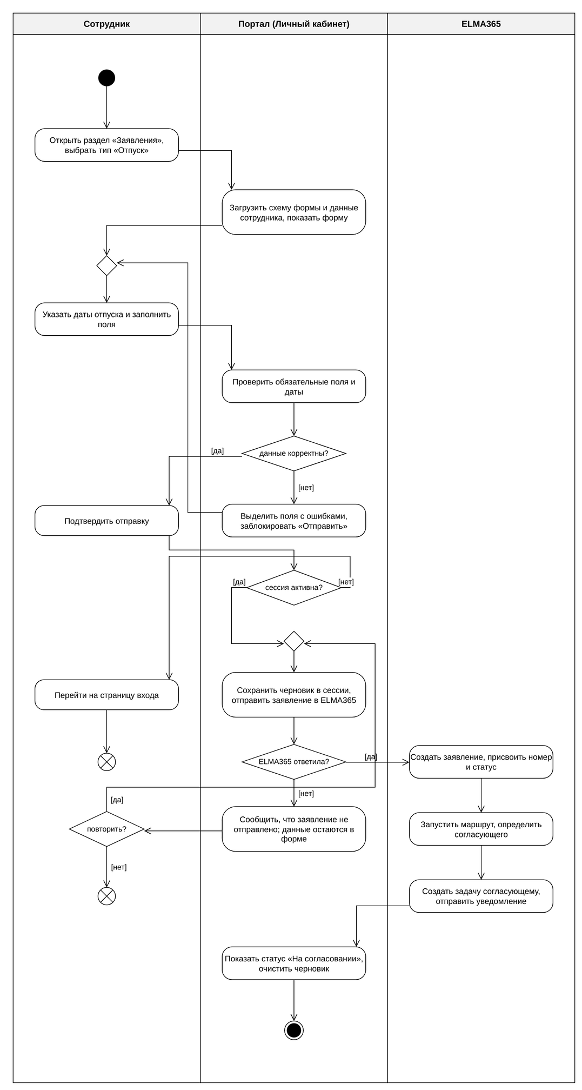
Рисунок 18 – Диаграмма деятельности UC-1 «Подача сотрудником заявления на отпуск»
На рисунке 19 три решения руководителя ведут к трём результатам. Возврат и отклонение требуют комментария, каждое решение фиксируется с пользователем, датой и временем.
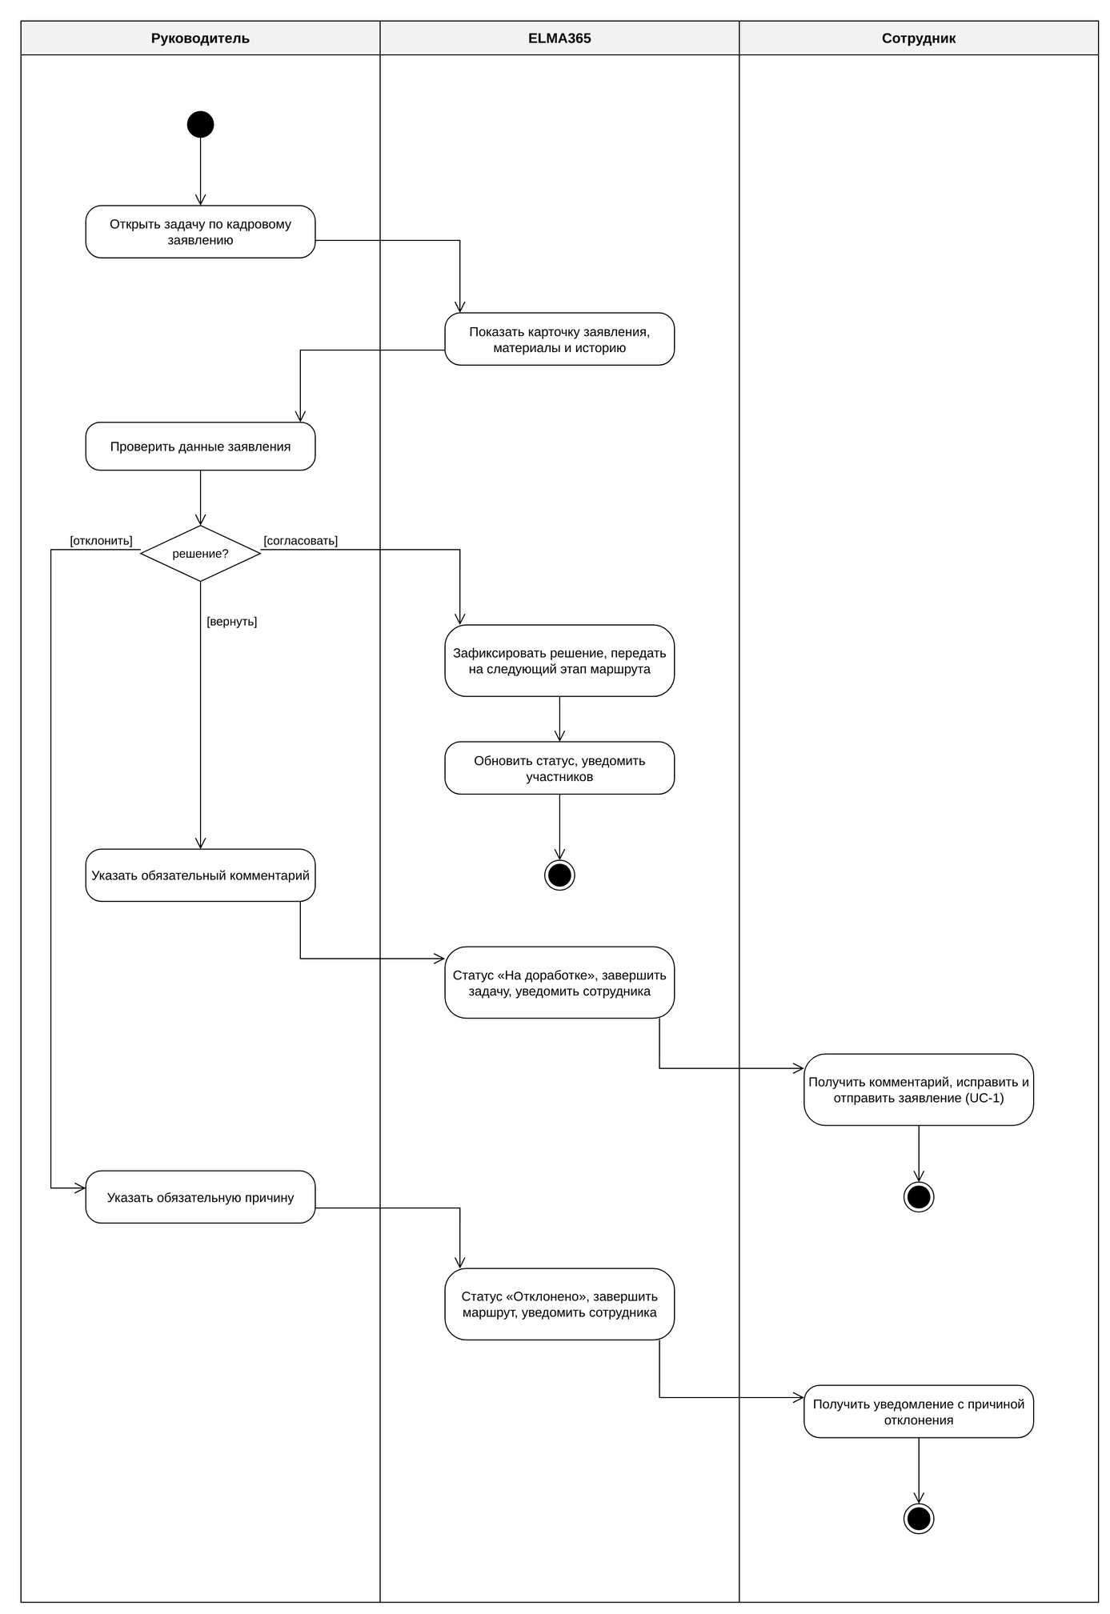
Рисунок 19 – Диаграмма деятельности UC-2 «Согласование кадрового заявления руководителем»
На рисунке 20 документ подписывают последовательно руководитель (работодатель) и сотрудник. Отказ сотрудника возвращает документ специалисту на пересмотр, отклонённая версия сохраняется в истории.
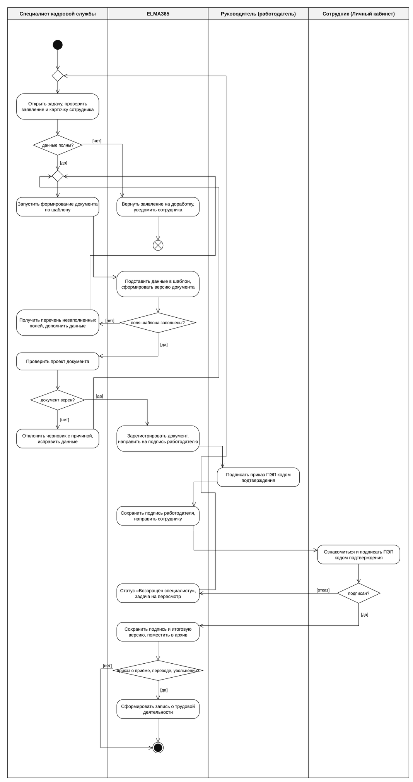
Рисунок 20 – Диаграмма деятельности UC-3 «Обработка согласованного заявления и формирование кадрового документа»
На рисунке 21 после регистрации отклика поток разделяется: кандидат сразу получает сообщение об отправке, а оценка резюме выполняется параллельно. Поэтому ожидание ответа ИИ до 60 с (NFR-12) не задерживает кандидата.
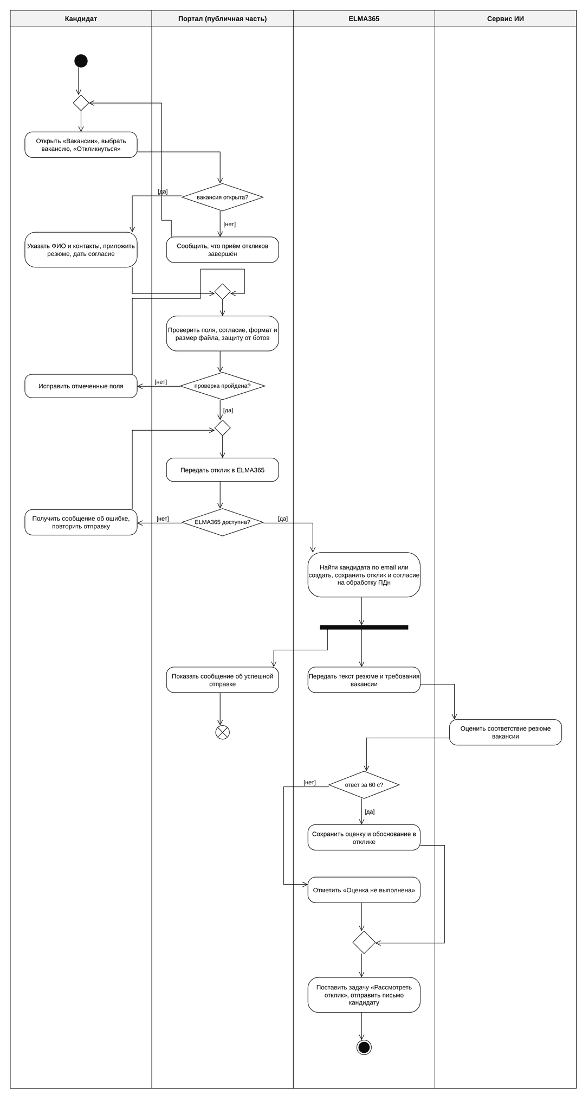
Рисунок 21 – Диаграмма деятельности UC-7 «Отклик кандидата на вакансию через портал»
На рисунке 22 кандидат может получить отказ на трёх этапах: у специалиста КС, у руководителя до собеседования и по его результату. Решение «Принят» запускает дистанционное оформление.
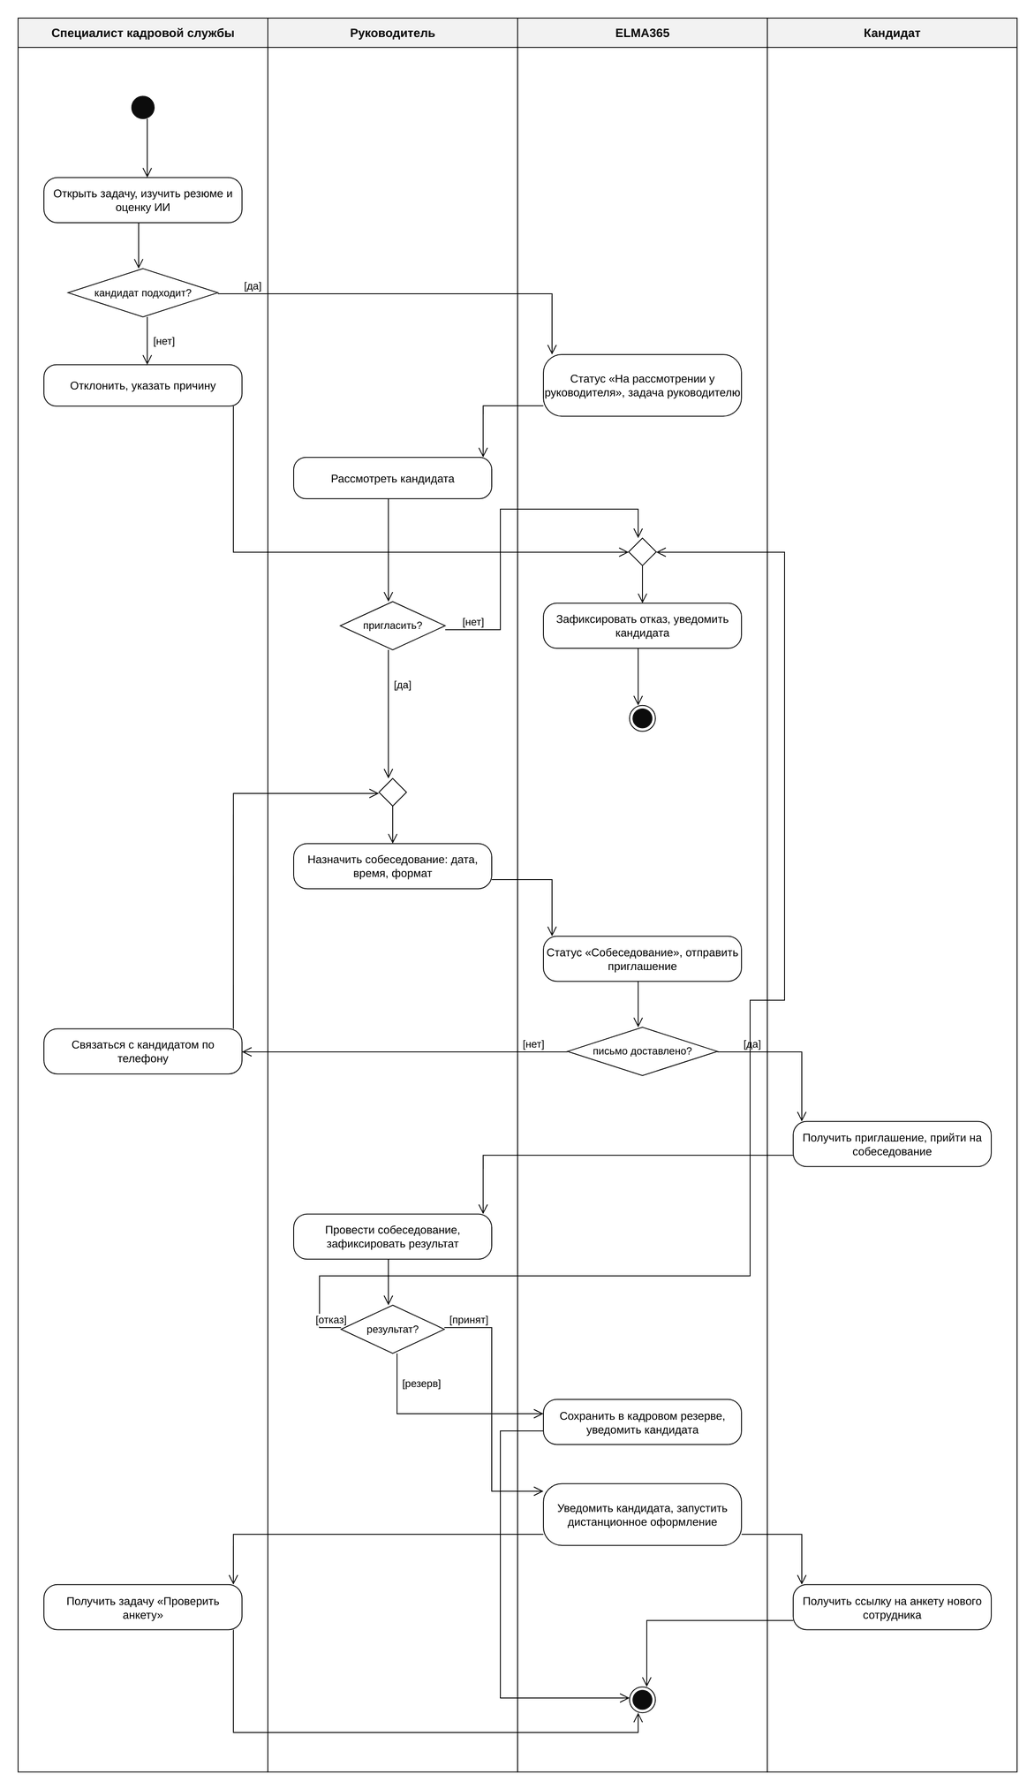
Рисунок 22 – Диаграмма деятельности UC-8 «Рассмотрение кандидата и принятие решения»
На рисунке 23 поиск выполняется только по документам, доступным сотруднику. Если сервис ИИ не ответил за 15 с, сотрудник продолжает обычным поиском.
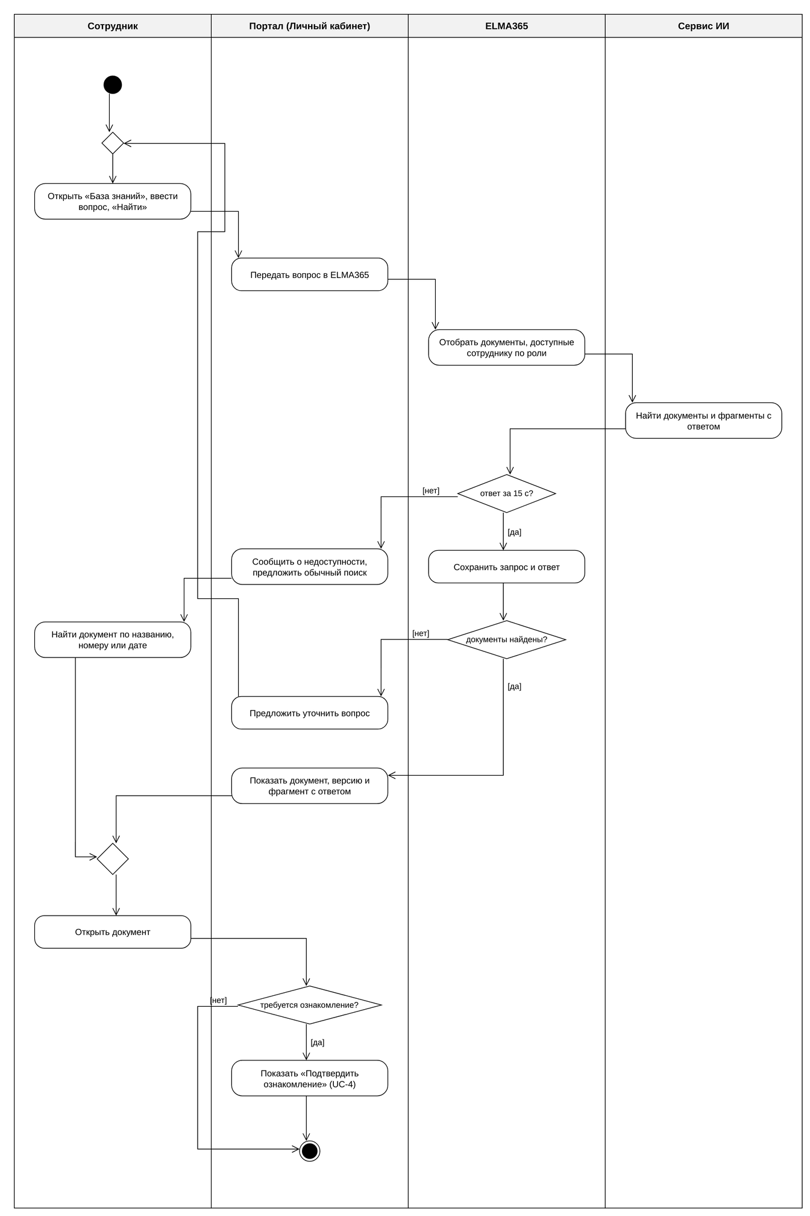
Рисунок 23 – Диаграмма деятельности UC-9 «Поиск документа в базе знаний с помощью интеллектуального помощника»

UML-диаграммы последовательности
Диаграммы последовательности показывают обмен сообщениями между объектами классов раздела 3. Каждая диаграмма обведена рамкой «sd» с названием сценария. Синхронный вызов показан сплошной линией с закрашенной стрелкой, ответ – пунктирной линией, асинхронное сообщение – сплошной линией с открытой стрелкой. Узкие прямоугольники на линиях жизни – периоды активности объектов. Альтернативы показаны фрагментами alt, необязательные шаги – фрагментами opt. Сообщения пронумерованы для ссылок из подраздела 4.3.
Из рисунка 24 видно, что портал не содержит кадровой логики: он проверяет формат данных и передаёт их модулю API, а маршрут и согласующего определяет HrRequestProcess (CON-02).
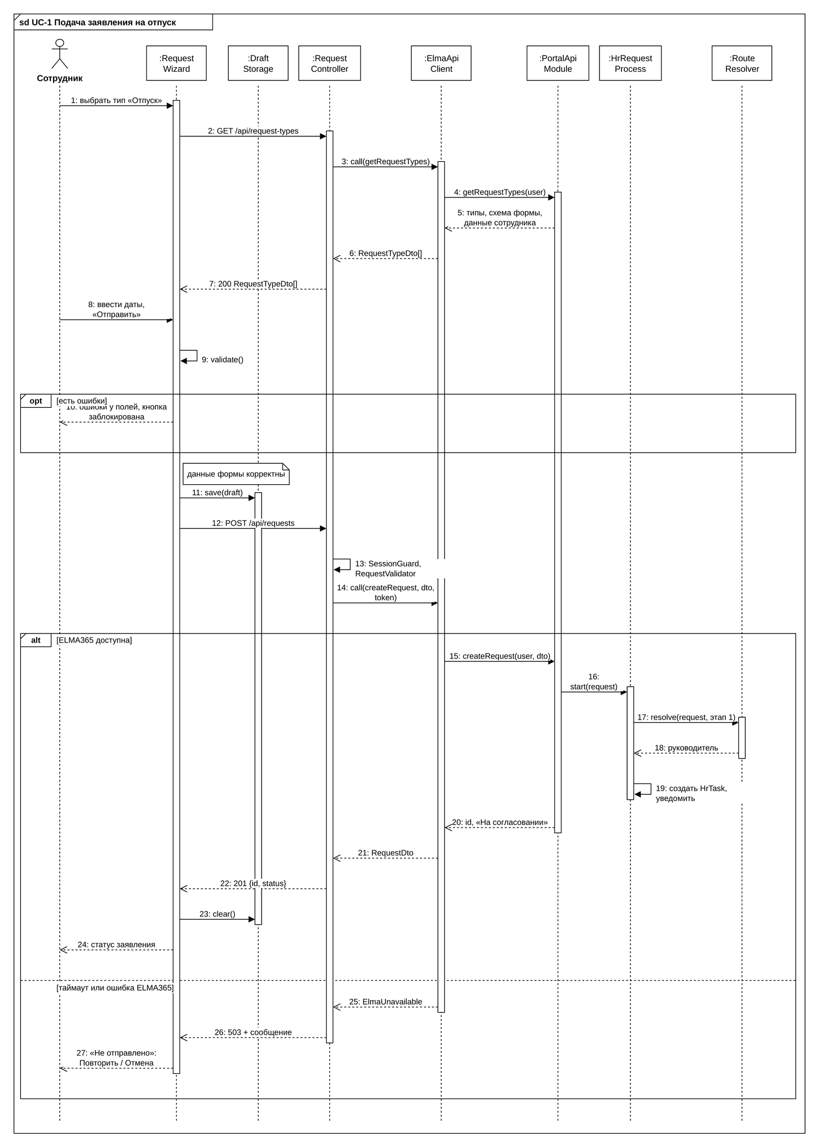
Рисунок 24 – Диаграмма последовательности UC-1 «Подача сотрудником заявления на отпуск»
На рисунке 25 каждое решение записывается в журнал через AuditService до уведомления участников. Напоминание о просроченной задаче отправляет таймер DeadlineMonitor.
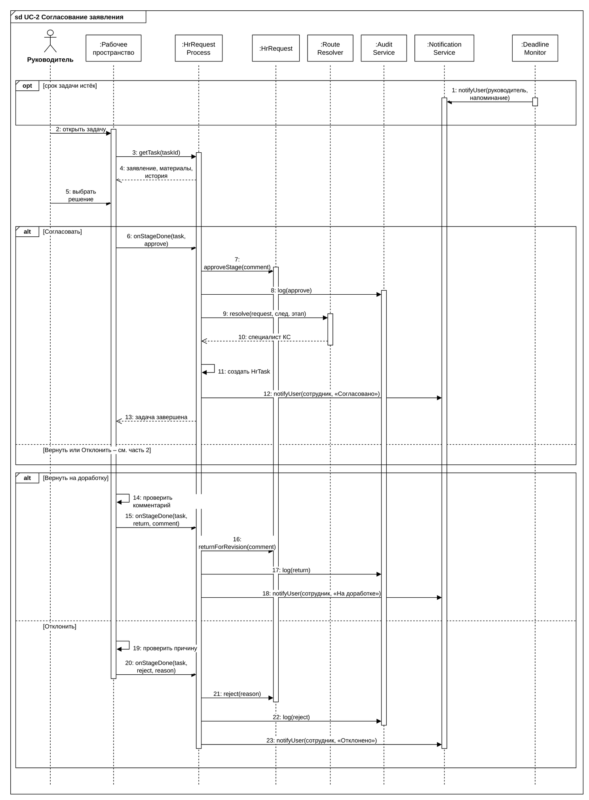
Рисунок 25 – Диаграмма последовательности UC-2 «Согласование кадрового заявления руководителем»
На рисунке 26 руководитель подписывает документ в рабочем пространстве ELMA365, сотрудник – в Личном кабинете. В обоих случаях SignatureService отправляет одноразовый код по электронной почте и создаёт подпись после проверки кода.
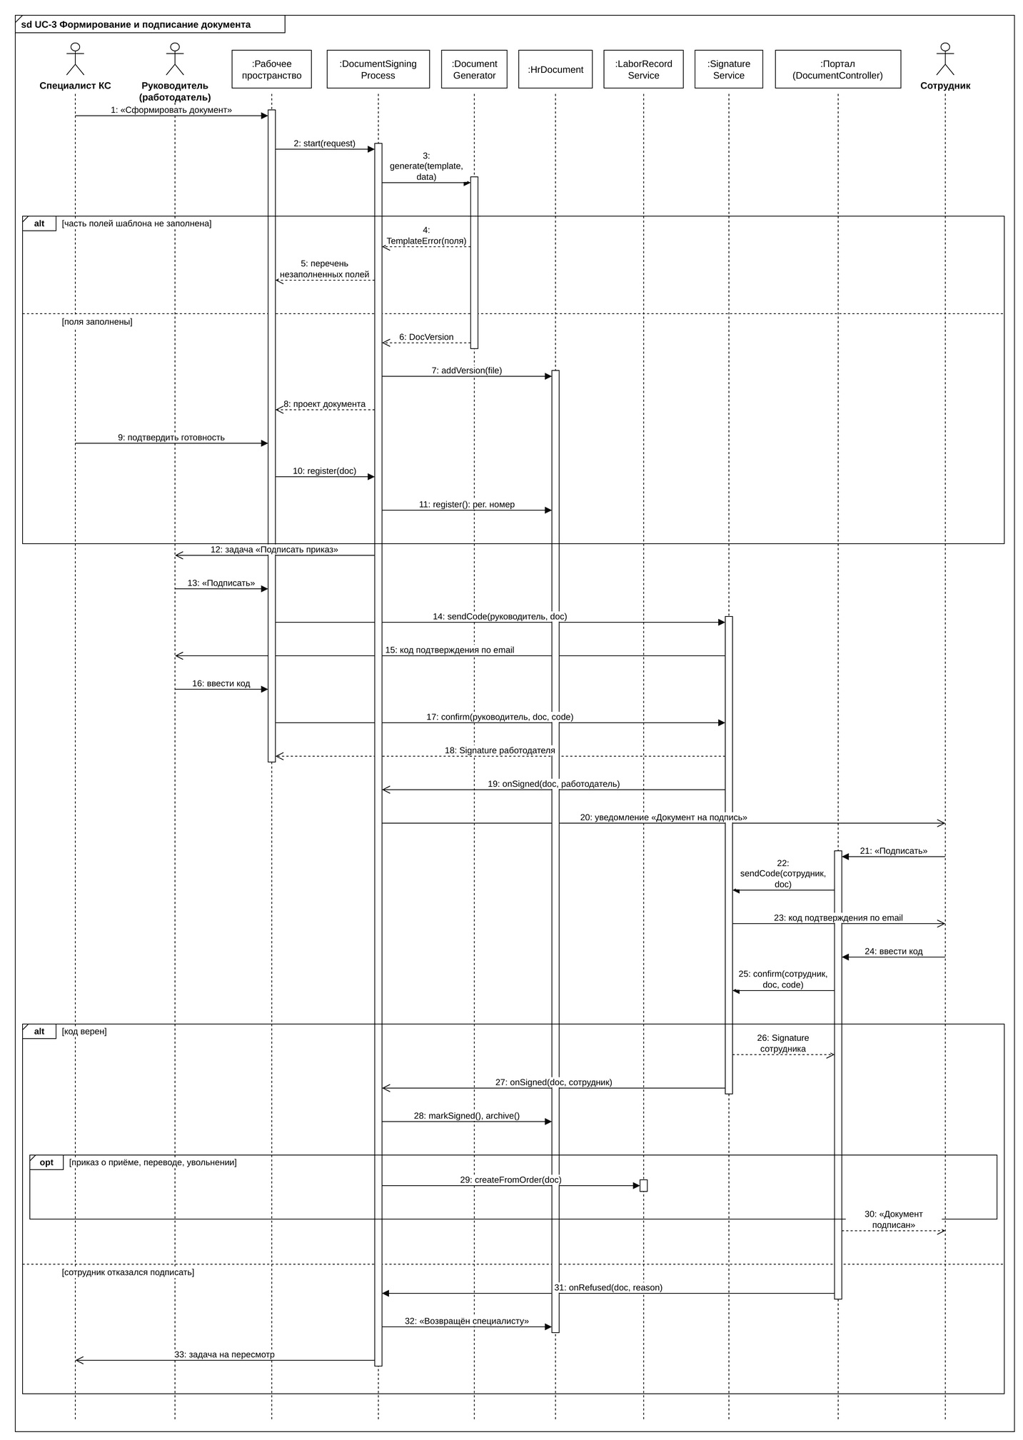
Рисунок 26 – Диаграмма последовательности UC-3 «Обработка согласованного заявления и формирование кадрового документа»
На рисунке 27 сообщение onResponseReceived асинхронное: модуль API отвечает порталу сразу после сохранения отклика, а оценка резюме выполняется в процессе подбора после ответа кандидату.
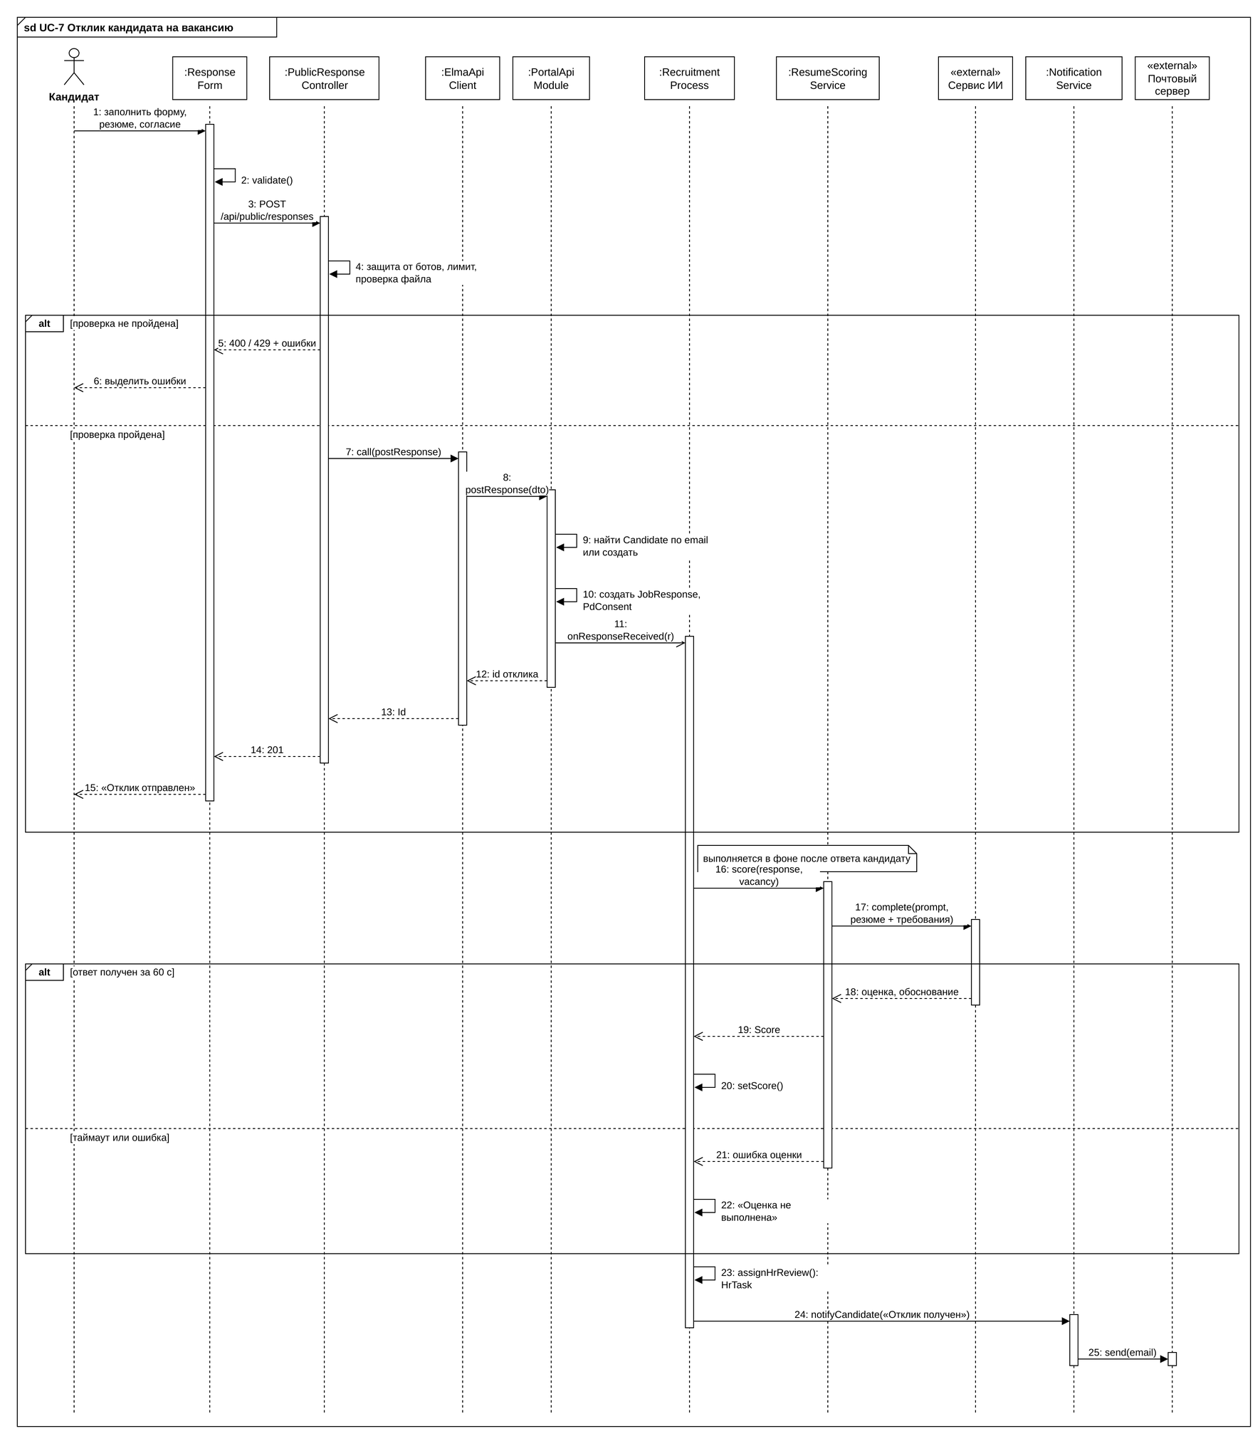
Рисунок 27 – Диаграмма последовательности UC-7 «Отклик кандидата на вакансию через портал»
На рисунке 28 все письма кандидату отправляет NotificationService через почтовый сервер. Ошибка доставки приглашения возвращается специалисту КС.
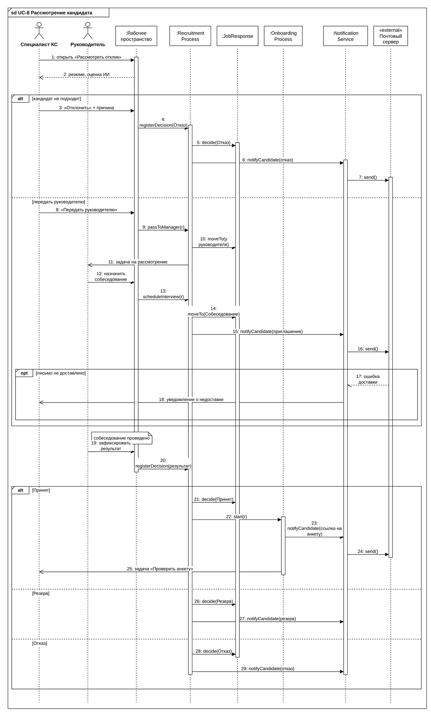
Рисунок 28 – Диаграмма последовательности UC-8 «Рассмотрение кандидата и принятие решения»
На рисунке 29 портал не обращается к сервису ИИ напрямую (пункт 6.5.4 ТЗ): вопрос проходит через модуль API в KnowledgeSearchService, который отбирает доступные пользователю документы.
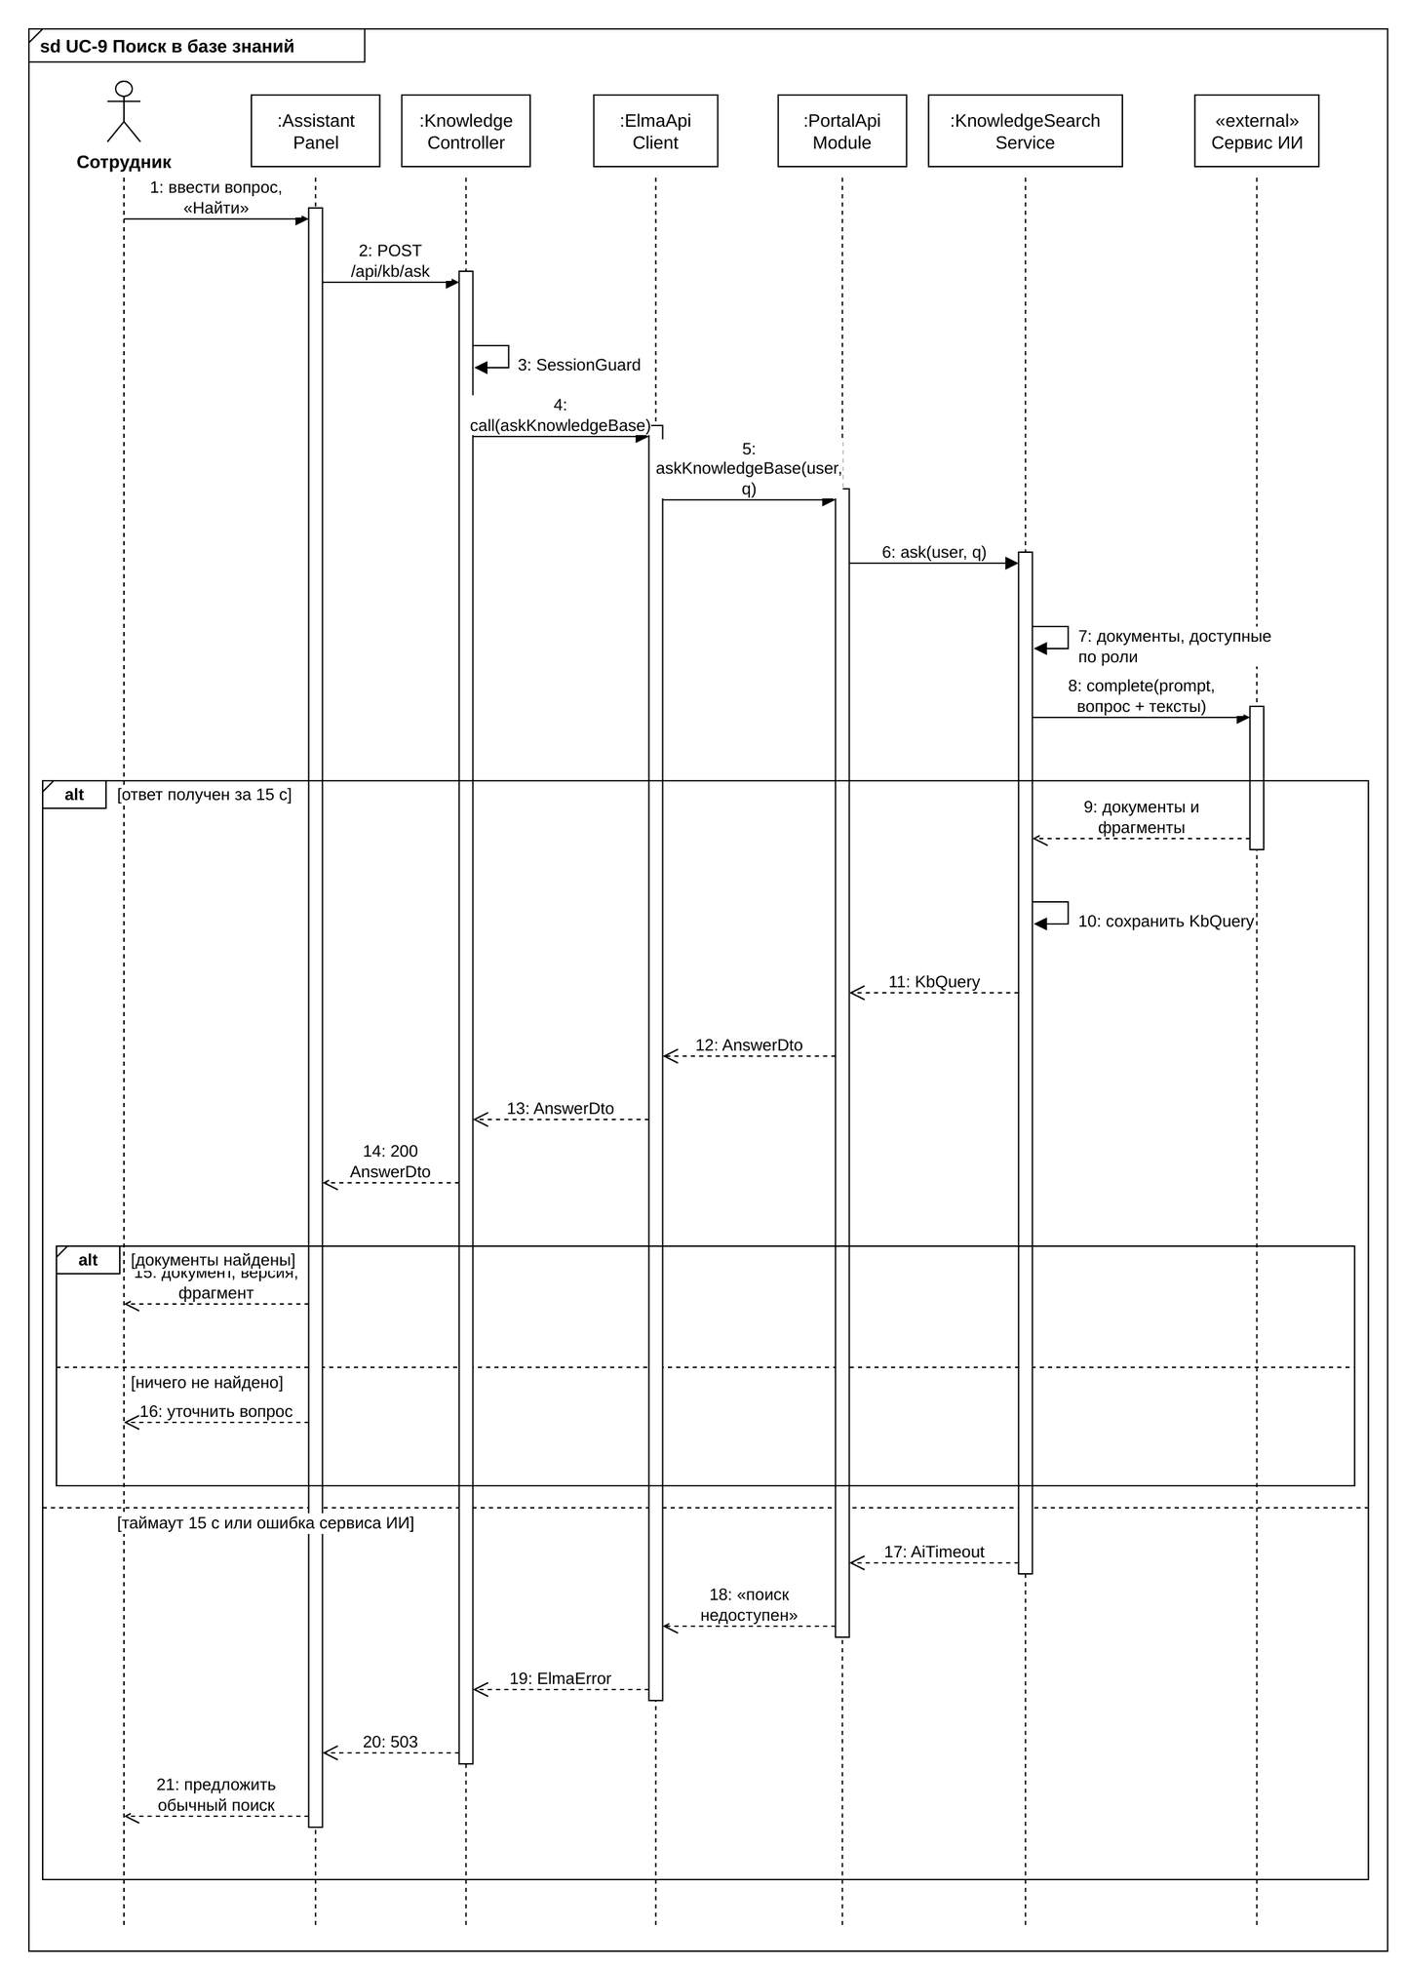
Рисунок 29 – Диаграмма последовательности UC-9 «Поиск документа в базе знаний с помощью интеллектуального помощника»

Основные и альтернативные сценарии работы
Основные потоки сценариев UC-1, UC-2, UC-3, UC-7, UC-8 и UC-9 показаны на диаграммах подразделов 4.1 и 4.2 и кратко описаны ниже.
UC-1 «Подача заявления на отпуск». Сотрудник открывает в Личном кабинете раздел «Заявления» и выбирает тип «Отпуск». Мастер из трёх шагов запрашивает вид отпуска и даты, проверяет обязательные поля и пересечение с другими периодами. После подтверждения серверная часть портала повторно проверяет данные и передаёт их модулю API ELMA365, который создаёт заявление и запускает процесс HrRequestProcess. RouteResolver назначает согласующим руководителя подразделения, сотрудник видит заявление в статусе «На согласовании».
UC-2 «Согласование заявления». Руководитель получает задачу в рабочем пространстве ELMA365, открывает заявление и выбирает «Согласовать». Решение записывается в журнал, статус меняется на «Согласовано», сотрудник получает уведомление, а заявление передаётся специалисту КС.
UC-3 «Формирование и подписание документа». Специалист КС проверяет согласованное заявление и формирует приказ: DocumentGenerator заполняет шаблон данными заявления и сотрудника, документ регистрируется и получает номер. Руководитель (работодатель), а затем сотрудник подписывают документ ПЭП, подтверждая подпись кодом из письма. После подписания при необходимости создаётся запись о трудовой деятельности, документ помещается в архив.
UC-7 «Отклик кандидата на вакансию». Кандидат открывает вакансию на портале без регистрации, заполняет форму отклика, прикладывает резюме и даёт согласие на обработку ПДн. Портал проверяет форму и файл, ELMA365 регистрирует кандидата и отклик, кандидат сразу получает подтверждение. Параллельно процесс подбора передаёт резюме сервису ИИ и сохраняет оценку соответствия требованиям вакансии.
UC-8 «Рассмотрение кандидата». Специалист КС изучает отклик с оценкой ИИ и передаёт подходящего кандидата руководителю. Руководитель назначает собеседование, кандидат получает приглашение по почте. По результату собеседования фиксируется решение «Принят», кандидату отправляется ссылка на анкету нового сотрудника и запускается дистанционное оформление.
UC-9 «Поиск в базе знаний». Сотрудник вводит вопрос в помощнике базы знаний. Портал передаёт вопрос модулю API, KnowledgeSearchService отбирает документы, доступные сотруднику, и передаёт их вместе с вопросом сервису ИИ. Сотрудник получает ответ со ссылками на документы-источники не позднее чем через 15 с.
Обработка альтернативных потоков приведена в таблице 8. Номера потоков совпадают с номерами в приложении А ТЗ.
Таблица 8 – Обработка альтернативных потоков
Поток | Условие | Обработка в системе и результат
UC-1, А1 | Поле не заполнено или даты некорректны | RequestWizard выделяет поля, запрос не отправляется; на сервере повторная проверка RequestValidator (код 400)
Продолжение таблицы 8
Поток | Условие | Обработка в системе и результат
UC-1, А2 | ELMA365 недоступна | ErrorMapper возвращает код 503, черновик остаётся в DraftStorage, доступно действие «Повторить» (NFR-10)
UC-1, А3 | Истекла сессия | SessionGuard возвращает код 401, переход на страницу входа, черновик сохранён
UC-2, А1, А2 | Возврат на доработку или отклонение | Форма задачи требует комментарий; статус «На доработке» или «Отклонено», сотрудник уведомлён
UC-2, А3 | Сбой при сохранении решения | Задача остаётся у руководителя, статус не меняется, выводится сообщение
UC-2, А4 | Истёк срок задачи | DeadlineMonitor отмечает просрочку и отправляет напоминание
UC-3, А1 | Не хватает данных в заявлении | Специалист КС возвращает заявление сотруднику с комментарием
UC-3, А2 | Шаблон не найден или поля не заполнены | DocumentGenerator возвращает перечень незаполненных полей, документ не создаётся
UC-3, А3 | Ошибки в черновике | Версия отклоняется и остаётся в истории, создаётся новая версия
UC-3, А4 | Документ не подписан в срок | DeadlineMonitor отправляет напоминание, статус «Ожидает подписания»
UC-3, А5 | Сотрудник отказался подписать | Отказ с комментарием фиксируется, документ возвращается специалисту КС
UC-7, А1 | Ошибка в форме, нет согласия, недопустимый файл, сработала защита от ботов | Проверки портала возвращают код 400 или 429, данные остаются в форме
UC-7, А2 | ELMA365 недоступна | Код 503, кандидату предлагается повторить отправку
UC-7, А3 | Сервис ИИ не ответил за 60 с | Отклик сохраняется с отметкой «Оценка недоступна» и рассматривается вручную
UC-7, А4 | Вакансия закрыта или приостановлена | PortalApiModule отклоняет отклик, кандидат видит сообщение
UC-8, А1 – А3 | Отказ специалиста КС, руководителя или по итогам собеседования; резерв | Обязательная причина, решение в журнале, письмо кандидату; при резерве кандидат остаётся в кадровом резерве
UC-8, А4 | Приглашение не доставлено | IMailSender возвращает ошибку, специалист КС получает уведомление и переносит собеседование
UC-9, А1 | Документы не найдены | Предлагается уточнить вопрос или использовать обычный поиск
Продолжение таблицы 8
Поток | Условие | Обработка в системе и результат
UC-9, А2 | Сервис ИИ не ответил за 15 с | Сообщение о недоступности помощника, доступен поиск по названию и категории
UC-9, А3 | Документ назначен на ознакомление | Отметка «Требуется ознакомление», подтверждение по UC-4

Сценарии UC-4, UC-5, UC-6 и UC-10 реализуются теми же механизмами:
- UC-4 «Ознакомление с ЛНА» – AckProcess создаёт назначения AckAssignment, ознакомление подтверждается кодом через SignatureService; при выходе новой версии ЛНА назначение создаётся заново;
- UC-5 «Командировка» – HrRequestProcess с типом заявления «Командировка», затем BusinessTripProcess оформляет приказ через DocumentSigningProcess и запрашивает отчёт; возврат и отклонение обрабатываются как в UC-2;
- UC-6 «Публикация вакансии» – руководитель создаёт Vacancy в рабочем пространстве, после публикации вакансия видна на портале через PublicVacancyController; черновик на портале не отображается;
- UC-10 «Выписка о трудовой деятельности» – LaborRecordService формирует выписку СТД-Р, документ подписывается так же, как в UC-3.

Физическая архитектура системы

UML-диаграмма компонентов
Компоненты системы и их интерфейсы приведены на рисунке 30. Предоставляемый интерфейс обозначен окружностью («леденец»), используемый – полуокружностью («гнездо»), зависимость – пунктирной стрелкой «use». Внешние системы показаны отдельными компонентами справа.
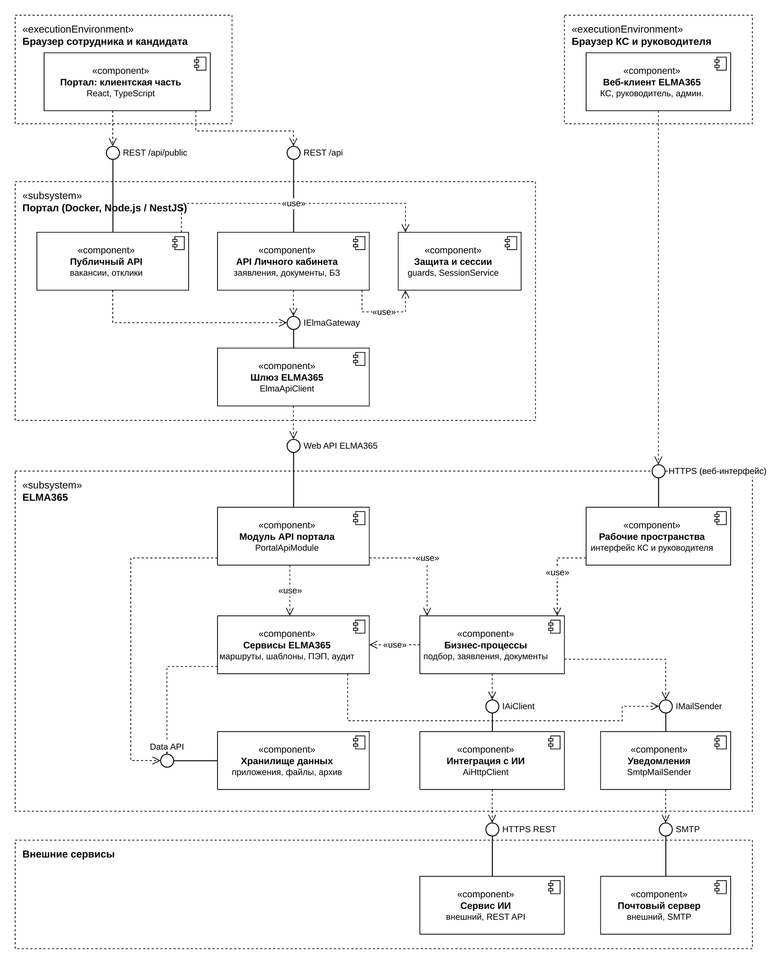
Рисунок 30 – Диаграмма компонентов системы
Сервис ИИ и почтовый сервер не входят в разрабатываемую систему: это сторонние сервисы, с которыми система обменивается данными по стандартным протоколам (CON-06). Почтовый сервер принимает письма от ELMA365 по протоколу SMTP и доставляет их на адреса сотрудников и кандидатов.

UML-диаграмма развертывания
Размещение компонентов на узлах приведено на рисунке 31.
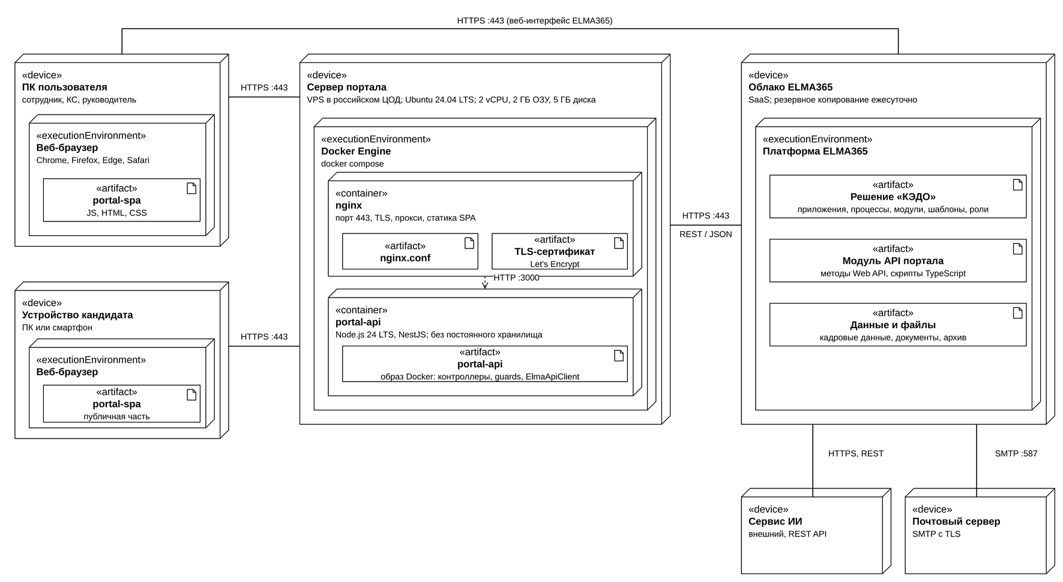
Рисунок 31 – Диаграмма развертывания системы
Сотрудники и кандидаты работают через веб-браузер. На сервере портала (Ubuntu 24.04 LTS, Docker) работают два контейнера: nginx принимает HTTPS-запросы на порт 443, отдаёт клиентскую часть и передаёт запросы к API в контейнер portal-api. Решение «КЭДО», данные и файлы находятся в облаке ELMA365, которое обращается к сервису ИИ по HTTPS и к почтовому серверу по SMTP (порт 587).
Сервер портала размещается на арендуемом VPS в российском ЦОД. Это соответствует пункту 6.4 ТЗ: сервер доступен из сети Интернет по HTTPS для публичной части, а персональные данные обрабатываются на территории РФ (152-ФЗ). Порт 3000 контейнера portal-api наружу не публикуется, во внешнюю сеть открыт только порт 443 контейнера nginx.

Среда эксплуатации и архитектурные паттерны
Система эксплуатируется в двух средах:
- облачная среда ELMA365 – обслуживается поставщиком платформы; поставщик отвечает за доступность платформы, хранение данных и ежесуточное резервное копирование (NFR-04);
- сервер портала – обслуживается техническим администратором организации: обновление образов, продление сертификата, просмотр журналов контейнеров;
- рабочие места пользователей – веб-браузер без установки дополнительного программного обеспечения.
Портал не хранит данных, поэтому его контейнеры можно пересоздать без потери информации: после перезапуска пользователь повторно входит в систему. Применённые архитектурные паттерны приведены в таблице 9.
Таблица 9 – Архитектурные паттерны
Паттерн | Применение | Обоснование
Многоуровневая архитектура | Уровни: представление (SPA, рабочие пространства) – прикладной (серверная часть портала, процессы ELMA365) – данных (хранилище ELMA365) | Разделение ответственности; кадровая логика только в ELMA365 (CON-02)
Backend for Frontend (BFF) | Серверная часть портала обслуживает только клиентскую часть портала и скрывает от браузера Web API ELMA365 | Маркеры ELMA365 и ключи не попадают в браузер; защита формы отклика на сервере (NFR-11)
Обратный прокси | nginx принимает HTTPS, отдаёт статику SPA и передаёт /api в portal-api | Один открытый порт, TLS в одном месте (NFR-05)
Шлюз (Gateway) | IElmaGateway – единая точка обращения к ELMA365 с тайм-аутом и обработкой ошибок | Единообразная обработка недоступности ELMA365 (NFR-10)
Адаптер | IAiClient, IMailSender и их реализации | Замена сервиса ИИ или почтового сервера без изменения процессов
Stateless-сервис | portal-api не хранит данных, сессии только в памяти | Отсутствие кадровых данных вне ELMA365 (CON-01, NFR-10)
Контейнеризация | Образы nginx и portal-api, запуск через docker compose | Перенос и повторное развертывание (CON-03)
Конвейер (pipeline) обработки запроса | Guards и pipes NestJS выполняются до контроллера | Проверки безопасности отделены от прикладного кода

Технологический стек
Технологический стек системы приведён в таблице 10.
Таблица 10 – Технологический стек
Уровень | Технология | Назначение
Ядро системы | ELMA365 (облачная версия, SaaS) | Данные, процессы, документы, архив, рабочие пространства (CON-02)
Логика ELMA365 | Визуальный редактор процессов, скрипты TypeScript | Бизнес-процессы, модуль API, сервисы
Клиентская часть портала | React, TypeScript, Vite | SPA публичной части и Личного кабинета
Серверная часть портала | Node.js 24 LTS, NestJS, TypeScript | BFF, проверки, шлюз к ELMA365
Веб-сервер | nginx | TLS, статика, обратный прокси
Сертификаты | Let's Encrypt | Бесплатные TLS-сертификаты с автоматическим продлением
Контейнеризация | Docker Engine, docker compose | Сборка и запуск контейнеров портала (CON-03)
Операционная система сервера | Ubuntu Server 24.04 LTS | Среда Docker
Обмен данными | HTTPS, REST, JSON; SMTP | Портал – ELMA365 – внешние сервисы
Электронная подпись | ПЭП средствами ELMA365 (код подтверждения по email) | Подписание документов; переход на УКЭП – перспектива развития

TypeScript используется во всех разрабатываемых частях: в скриптах ELMA365, серверной и клиентской частях портала. Поэтому типы DTO можно описывать один раз и использовать в обеих частях портала.

Требования к инфраструктуре
Требования к инфраструктуре приведены в таблице 11. Минимальные значения взяты из пункта 6.4 ТЗ, рекомендуемые даны с запасом на обновление образов и журналы.
Таблица 11 – Требования к инфраструктуре
Ресурс | Минимально | Рекомендуется
Процессор сервера портала | 2 vCPU | 2 vCPU
Оперативная память сервера портала | 2 ГБ | 4 ГБ
Диск сервера портала | 5 ГБ | 20 ГБ SSD
Операционная система | Linux с Docker | Ubuntu Server 24.04 LTS
Продолжение таблицы 11
Ресурс | Минимально | Рекомендуется
Сеть | Публичный IP-адрес, порт 443 | Публичный IP-адрес, доменное имя, порты 80 (получение сертификата) и 443
ELMA365 | Облачная подписка с модулями процессов и Web API | То же; число лицензий – по числу сотрудников КС и руководителей
Почта | Учётная запись SMTP организации | Отдельный адрес для уведомлений с настроенными SPF и DKIM
Сервис ИИ | Доступ к API по ключу | Сервис с размещением данных в РФ
Рабочее место пользователя | 2 ядра, 4 ГБ ОЗУ, экран 1366×768, современный браузер | –

Анализ архитектурных альтернатив
Рассмотрены три варианта архитектуры. Во всех вариантах ядром остаётся ELMA365 (CON-02), а сервис ИИ и почтовый сервер подключаются к ELMA365. Варианты различаются тем, как сотрудники и кандидаты получают доступ к системе.
Для сравнения принято проектное допущение о нагрузке: до 500 сотрудников, до 50 одновременно работающих пользователей, до 200 откликов в месяц.

Вариант 1. Многоуровневая клиент-серверная архитектура
Схема варианта приведена на рисунке 32. Портал состоит из клиентской части в браузере и серверной части в Docker-контейнере на VPS. Серверная часть проверяет запросы, хранит сессии и обращается к модулю API ELMA365.
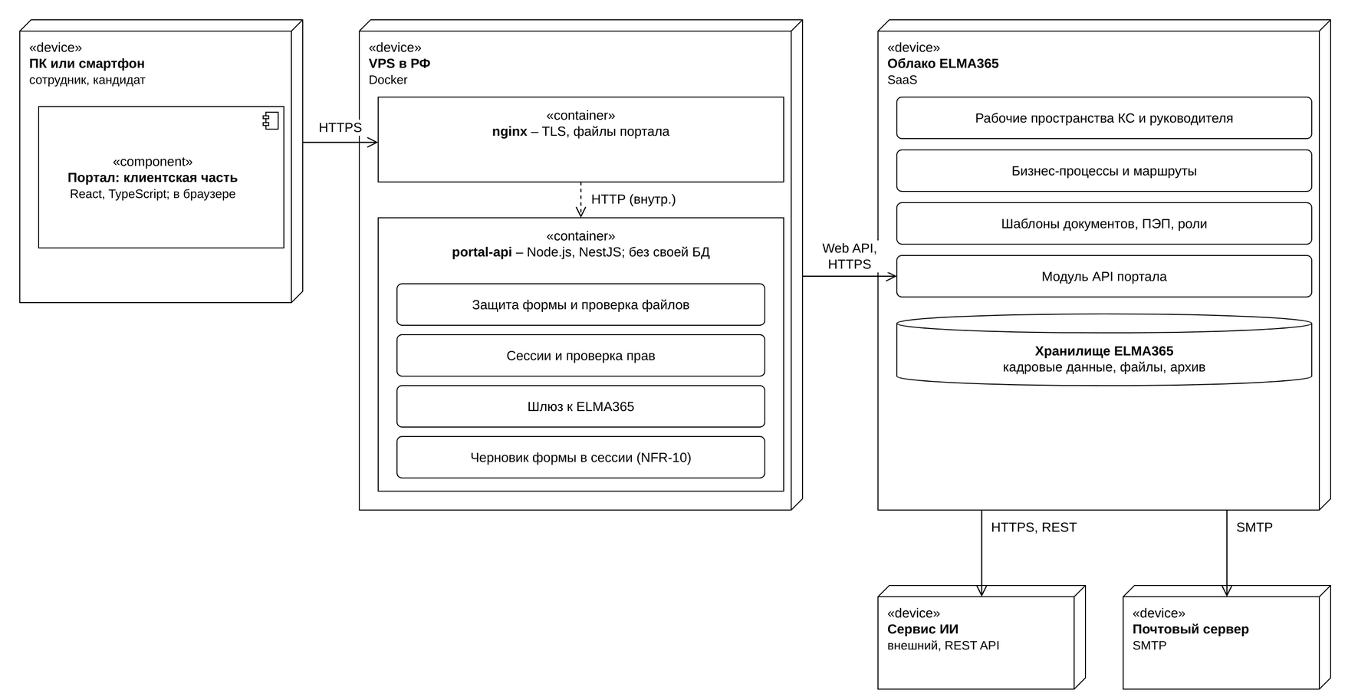
Рисунок 32 – Схема варианта 1: многоуровневая клиент-серверная архитектура
Достоинства: маркеры доступа и адрес Web API ELMA365 скрыты от браузера; защита формы отклика и проверка файлов выполняются на сервере; интерфейс портала не зависит от возможностей ELMA365. Недостатки: требуется сервер и его администрирование, разработка серверной части.

Вариант 2. Монолит на платформе ELMA365
Схема варианта приведена на рисунке 33. Отдельного портала нет: вакансии, отклики и Личный кабинет реализуются встроенными средствами ELMA365 (внешний портал платформы).
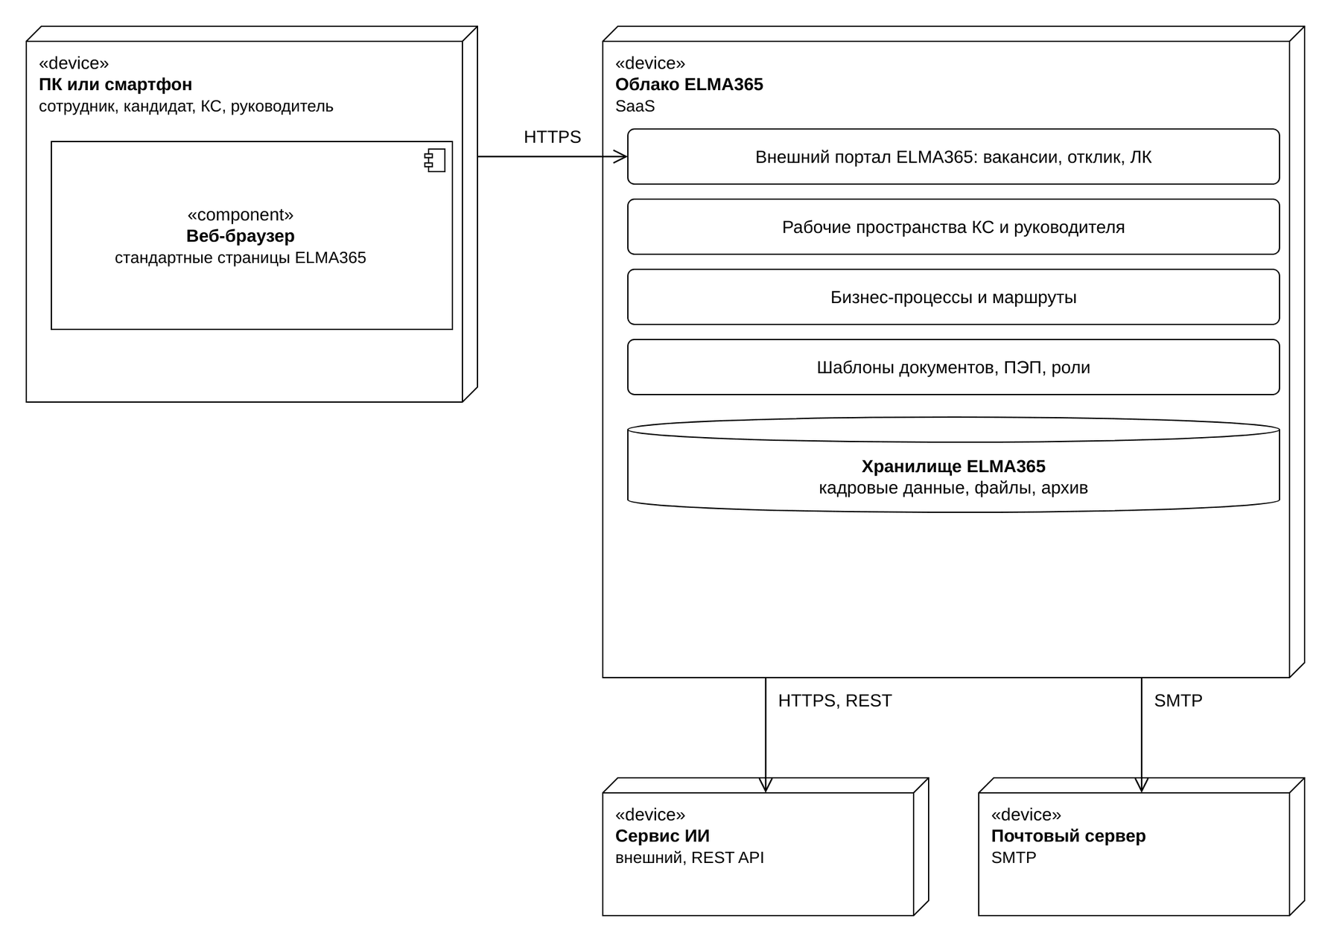
Рисунок 33 – Схема варианта 2: монолит на платформе ELMA365
Достоинства: нет собственного сервера и кода портала, минимальная стоимость сопровождения. Недостатки: противоречит CON-01 и CON-03 (портал – отдельное веб-приложение в Docker); внешний вид и мастер заявления ограничены конструктором платформы, что затрудняет выполнение NFR-08; защита публичной формы зависит от возможностей платформы; доступ сотрудников к внешнему порталу ELMA365 может потребовать дополнительных лицензий.

Вариант 3. Двухзвенная клиент-серверная архитектура
Схема варианта приведена на рисунке 34. Портал – только SPA, которую раздаёт nginx. Браузер обращается к Web API ELMA365 напрямую, проверка откликов и защита от ботов переносятся в модуль API ELMA365.
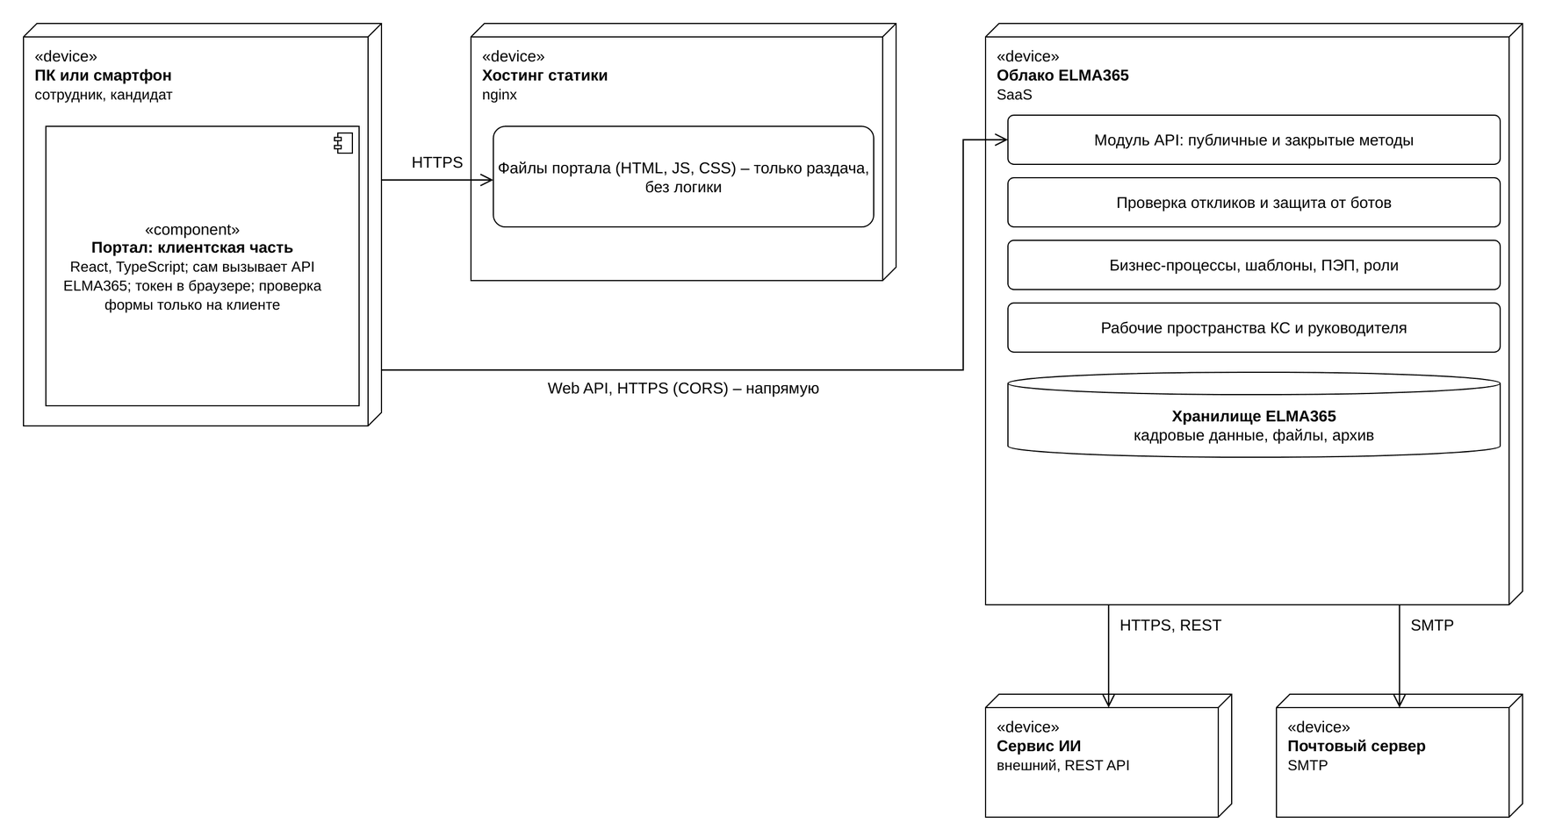
Рисунок 34 – Схема варианта 3: двухзвенная клиент-серверная архитектура
Достоинства: простой сервер портала без серверного кода, меньше звеньев в цепочке запроса. Недостатки: маркер доступа ELMA365 хранится в браузере; Web API ELMA365 открыт в Интернет для публичной формы; требуется настройка CORS; ограничение частоты отправки и проверка файлов выполняются в ELMA365, где их сложнее реализовать; при недоступности ELMA365 сообщения об ошибках формируются только на клиенте.

Сравнение вариантов
Варианты оценены по девяти критериям задания по шкале от 1 (плохо) до 5 (хорошо), критерии равнозначны. Результаты приведены в таблице 12.
Таблица 12 – Сравнение архитектурных вариантов
Критерий | Вариант 1 | Вариант 2 | Вариант 3
Соответствие ТЗ | 5 – выполняет все FR и NFR | 2 – портал не является отдельным приложением | 4 – NFR-10, NFR-11 выполняются частично
Сложность разработки | 3 – три части: ELMA365, сервер и клиент портала | 5 – только настройка ELMA365 | 4 – ELMA365 и клиент портала
Производительность | 4 – дополнительное звено, задержка единицы миллисекунд | 4 – определяется платформой | 4 – прямые запросы, но больше логики в ELMA365
Продолжение таблицы 12
Критерий | Вариант 1 | Вариант 2 | Вариант 3
Надёжность | 4 – портал без состояния, перезапуск без потерь | 4 – одна платформа, нет своего сервера | 3 – проверки откликов зависят от доступности ELMA365
Безопасность | 5 – маркеры на сервере, защита формы на сервере, открыт один порт | 4 – средства платформы, но меньше контроля над публичной формой | 2 – маркер в браузере, Web API открыт в Интернет
Масштабируемость | 4 – можно запустить несколько контейнеров portal-api | 3 – по тарифу платформы | 4 – статика масштабируется легко, нагрузка на ELMA365 выше
Стоимость | 4 – один VPS минимальной конфигурации из п. 6.4 ТЗ, сертификат Let's Encrypt бесплатный | 3 – без VPS, но возможны лицензии портала для сотрудников | 4 – VPS или хостинг статики
Удобство сопровождения | 4 – стандартные Docker-образы, один язык TypeScript | 5 – только платформа | 3 – логика защиты разнесена между клиентом и ELMA365
Соответствие ограничениям | 5 – CON-01 – CON-07 выполняются | 1 – нарушены CON-01 и CON-03 | 4 – CON-06 выполняется, но доступ к ELMA365 из браузера ослабляет NFR-05
Итого | 38 | 31 | 32

Вариант 2 имеет наименьшую стоимость сопровождения, но нарушает обязательные ограничения CON-01 и CON-03 и поэтому не может быть принят независимо от суммы баллов. Вариант 3 проще в разработке, чем вариант 1, но уступает ему по безопасности: в нём не выполняется требование NFR-11 о защите формы на стороне сервера портала.

Выбор и обоснование архитектуры
Для реализации выбран вариант 1 – многоуровневая клиент-серверная архитектура. Выбор обоснован следующим:
- функциональные требования: все FR-01 – FR-27 реализуются; кадровая логика остаётся в ELMA365 (CON-02), портал только отображает данные и передаёт запросы;
- нефункциональные требования: HTTPS на всех внешних соединениях (NFR-05), защита формы отклика на сервере портала (NFR-11), сохранение черновика и понятные сообщения при недоступности ELMA365 (NFR-10), мастер заявления в 3 шага (NFR-08);
- ожидаемая нагрузка: 50 одновременных пользователей обслуживает один контейнер portal-api на сервере 2 vCPU / 2 ГБ; основная нагрузка приходится на облако ELMA365, которое масштабирует поставщик;
- инфраструктура и бюджет: требуется только VPS минимальной конфигурации из пункта 6.4 ТЗ и сертификат Let's Encrypt без оплаты;
- ресурсы разработки: разработку ведёт один исполнитель; во всех частях используется TypeScript, NestJS и React имеют подробную документацию;
- перспективы развития: через интерфейсы IAiClient и IMailSender можно сменить сервис ИИ или почтовый сервер; ПЭП можно заменить на УКЭП в SignatureService; при росте нагрузки можно запустить несколько экземпляров portal-api, так как сервис не хранит состояние, или перенести сессии во внешнее хранилище.
Выбранный вариант положен в основу разделов 3 – 5: классы портала (рисунки 16, 17), диаграммы компонентов и развертывания (рисунки 30, 31).

Заключение
В документе разработан технический проект системы автоматизации кадрового электронного документооборота. Получены следующие результаты:
- функциональная модель IDEF0 из пяти диаграмм: контекстная диаграмма, декомпозиция и три диаграммы детализации;
- информационная модель IDEF1X: обобщённая ER-диаграмма и четыре фрагмента с атрибутами, описание сущностей и связей;
- логическая структура программного обеспечения: семь диаграмм классов, ответственность классов и программные интерфейсы;
- модели поведения шести ключевых сценариев: диаграммы деятельности и последовательности, описание основных и альтернативных потоков;
- физическая архитектура: диаграммы компонентов и развертывания, архитектурные паттерны, технологический стек, требования к инфраструктуре;
- анализ трёх архитектурных альтернатив и обоснованный выбор многоуровневой клиент-серверной архитектуры.
Проект соответствует требованиям ТЗ и является основой для разработки рабочей документации и программной реализации системы.

Источники разработки
- Техническое задание на разработку информационной системы «Система автоматизации кадрового электронного документооборота» / исполнитель А. А. Широнина. – Киров : Колледж ВятГУ, 2026.
- ГОСТ 34.602-2020. Информационные технологии. Комплекс стандартов на автоматизированные системы. Техническое задание на создание автоматизированной системы : издание официальное. – Москва : Стандартинформ, 2020.
- ГОСТ Р 59793-2021. Информационные технологии. Комплекс стандартов на автоматизированные системы. Автоматизированные системы. Стадии создания : издание официальное. – Москва : Стандартинформ, 2021.
- ГОСТ Р 59795-2021. Информационные технологии. Комплекс стандартов на автоматизированные системы. Автоматизированные системы. Требования к содержанию документов : издание официальное. – Москва : Стандартинформ, 2021.
- ГОСТ 7.32-2017. Система стандартов по информации, библиотечному и издательскому делу. Отчёт о научно-исследовательской работе. Структура и правила оформления : издание официальное. – Москва : Стандартинформ, 2017.
- СТП ВятГУ 101-2004. Общие требования к оформлению текстовых документов. – Киров : ВятГУ, 2004.
- Р 50.1.028-2001. Информационные технологии поддержки жизненного цикла продукции. Методология функционального моделирования : издание официальное. – Москва : Госстандарт России, 2001.
- FIPS PUB 184. Integration Definition for Information Modeling (IDEF1X). – Gaithersburg : NIST, 1993.
- OMG Unified Modeling Language (OMG UML). Version 2.5.1. – Object Management Group, 2017. – URL: https://www.omg.org/spec/UML/2.5.1 (дата обращения: 09.11.2026).
- ГОСТ Р ИСО/МЭК 25010-2015. Информационные технологии. Системная и программная инженерия. Требования и оценка качества систем и программного обеспечения (SQuaRE). Модели качества систем и программных продуктов : издание официальное. – Москва : Стандартинформ, 2015.
- Трудовой кодекс Российской Федерации от 30.12.2001 № 197-ФЗ (глава 5.1 «Электронный документооборот в сфере трудовых отношений»).
- Федеральный закон от 27.07.2006 № 152-ФЗ «О персональных данных».
- Федеральный закон от 06.04.2011 № 63-ФЗ «Об электронной подписи».
- ELMA365. Справочный центр. – URL: https://elma365.com/ru/help/ (дата обращения: 09.11.2026).
- NestJS. Documentation. – URL: https://docs.nestjs.com (дата обращения: 09.11.2026).
- React. Documentation. – URL: https://react.dev (дата обращения: 09.11.2026).

Приложение А. Комплект исходных файлов моделей
Исходные файлы всех рисунков находятся в папке «диаграммы»: файлы draw.io (*.drawio) – в папке drawio, изображения (*.png) – в папке png. Файлы обоих форматов имеют одинаковые имена вида «номер_тип_название», например «1.1_IDEF0_A-0_Контекстная_диаграмма». Номер в начале имени совпадает с номером подраздела, в котором приведён рисунок. Комплект содержит 34 рисунка, для каждого – файл draw.io и изображение PNG.

